PROYECTO FINAL - 2017

**INTEGRANTES**

* FARIAS, Lucas
* GRIPPI, Gastón
* MONTENEGRO, Sebastián
* GOMEZ, Diego



**GESTION DIGITAL DE ACTAS DEL REGISTRO CIVIL**

# INDICE DE CONTENIDO

INDICE DE CONTENIDO 1

INDICE DE IMÁGENES 3

**TRABAJO PRACTICO Nº 1 – DESARROLLO DE UN SISTEMA DE INFORMACION REAL** 5

**Definición de Requerimientos** 5

**1) Relevamiento general** 5

1.1)  De la organización 5

1.2)  Funciones detectadas e interfaces. 7

Registro Civil de Mendoza – Entidad gubernamental 7

Registro Civil de Mendoza – Portal digital 8

Partidas Ya! 9

Partidas Online 11

1.3)  Tecnología de Información 11

Registro Civil de Mendoza – Entidad gubernamental 12

Registro civil – Portal digital 13

Partidas Ya! 13

Partidas Online 13

1.4) Cuadro comparativo entre funcionalidades e interfaces relevadas 14

**2) Relevamiento detallado y análisis del Sistema.** 15

2.1) Detalle, explicación y documentación detallada de todas las funciones seleccionadas. 15

Registro Civil de Mendoza – Entidad gubernamental 15

**Digitalización de actas** 21

**Resolver Pedidos** 22

Registro Civil de Mendoza – Portal digital 22

Partidas Ya! 29

Partidas Online 32

2.2) Modelo lógico del Sistema actual 35

2.3) Problemas  y necesidades detectados en las funciones relevadas en detalle y  en su entorno organizacional 36

2.4) Objetivos y alcances preliminares del nuevo Sistema 38

**Trabajo Práctico Nº 2 - Planificación de Proyectos Informáticos** 40

Capítulo 1: Actividades 40

Definición y descripción de actividades 40

Diagrama de Tiempos 45

Capítulo 2: Organización para la ejecución del Proyecto 45

Equipo de trabajo (estructura, puestos, perfiles, cantidades) 45

Funciones principales de los miembros del equipo de trabajo – Perfiles y Responsabilidades 47

Método de comunicación formal, control de avance, retroalimentación. 52

Gestión de Configuración del Software: Método de gestión de versionado durante todo el Proyecto. 55

ANEXO 1: Minutas 60

ANEXO 2: Marco Legal 63

ANEXO 3: Bibliografía 65

ANEXO 4: Modelos de Equipos de Trabajo 67

ANEXO 5: Diagramas de Tiempo 73

# INDICE DE IMÁGENES

**Figura nº1:** “Portal digital del Ministerio de Gobierno, Trabajo y Justicia ------------------------------------------------------- 8

**Figura nº2:** “Partidas Ya. Sistema para emisión de partidas online”--------------------------------------------------------------- 9

**Figura nº3:** “Partidas Online. Sistema para emisión de partidas online” ------------------------------------------------------- 11

**Figura nº4:** “Cuadro comparativo de funcionalidades del relevamiento”------------------------------------------------------- 15

**Figura nº5:** “Cuadro comparativo de interfaces encontradas en el relevamiento de sistemas”--------------------------- 16

**Figura nº6:** “Acta de Nacimiento”--------------------------------------------------------------------------------------------------------- 21

**Figura nº7:** “Reverso Acta de Nacimiento”---------------------------------------------------------------------------------------------- 22

**Figura nº 8:** “Cabecera de página principal del portal digital del R.C” ----------------------------------------------------------- 23

**Figura nº9:** “Login del WebMail del Gobierno”----------------------------------------------------------------------------------------- 24

**Figura nº10:** “Primer paso para solicitar acta – Formulario de datos”------------------------------------------------------------ 25

**Figura nº11:** “Segundo paso para solicitar acta – Confirmación” ----------------------------------------------------------------- 26

**Figura nº12:** “Tercer paso para solicitar acta – Resultado transacción” --------------------------------------------------------- 27

**Figura nº13:** “Consulta trámites – portal digital del R.C.” --------------------------------------------------------------------------- 28

**Figura nº14:** “Ingreso de datos para consultar trámites” --------------------------------------------------------------------------- 28

**Figura nº15:** “Ingreso de datos para consultar trámites” --------------------------------------------------------------------------- 28

**Figura Nº 16:** “Listado servicios y filtro de búsqueda – Portal Digital R.C.” ----------------------------------------------------- 29

**Figura Nº 17:** “Cabecera de página principal del portal digital del R.C.” -------------------------------------------------------- 29

**Figura Nº 18:** “Solicitud de partida de nacimiento – Partidas Ya!” ---------------------------------------------------------------- 30

**Figura Nº 19:** “Elección de forma de envío – Partidas Ya!”” ------------------------------------------------------------------------ 31

**Figura Nº 20:** “Elección de medio de pago de solicitud – Partidas Ya!”---------------------------------------------------------- 31

**Figura Nº 21:** “Elección de sucursal de pago de solicitud – Partidas Ya!”-------------------------------------------------------- 32

**Figura Nº 22:** “Confirmación de pago de solicitud – Partidas Ya!” ---------------------------------------------------------------- 32

**Figura Nº 23:** “Comprobante de pago – Partidas Ya!” ------------------------------------------------------------------------------- 33

**Figura Nº 24:** “Aviso inicial – Partidas Online” ---------------------------------------------------------------------------------------- 33

**Figura Nº 25**: “Elección formas de envío – Partidas Online” ------------------------------------------------------------------------ 34

**Figura Nº 26:** “Elección formas de pago de solicitud – Partidas Online” -------------------------------------------------------- 35

**Figura Nº 27:** “Confirmación de pago de solicitud – Partidas Online” ----------------------------------------------------------- 35

**Figura Nº 28:** “Comprobante de pago – Partidas Online” --------------------------------------------------------------------------- 36

**Figura Nº 29:** “Modelo lógico de los sistemas y software actuales con todas las funciones que cumple cada uno” - 37

**Figura Nº 30:** “Organigrama en estrella de la estructura del equipo de trabajo” --------------------------------------------- 48

**Figura Nº 31:** “Puesto de trabajo de cada miembro del equipo durante el proyecto” --------------------------------------- 48

**Figura Nº 32:** “Dashboard principal de Trello – Issue Tracker” -------------------------------------------------------------------- 54

**Figura Nº 33:** “Columna con tareas y sus asignaciones - Trello” -------------------------------------------------------------------55

**Figura Nº 34:** “Posibilidad de adición de lista al dashboard - Trello” ------------------------------------------------------------- 55

**Figura Nº 35:** “Detalles de una tarea - Trello”- ----------------------------------------------------------------------------------------- 56

**Figura Nº 36:** “Detalle de un repositorio con sus archivos y ramas - Github” -------------------------------------------------- 59

**Figura Nº 37:** “Vista de su rama master (principal) y un branch de repositorio - Github” ---------------------------------- 59

**Figura Nº 38:** “Tabla de Modelos de estructura de equipos de trabajo” -------------------------------------------------------- 74

**Figura Nº 39:** “Tabla de formación de equipos de trabajo” ------------------------------------------------------------------------- 74

# **TRABAJO PRACTICO Nº 1 – DESARROLLO DE UN SISTEMA DE INFORMACION REAL**

# **Definición de Requerimientos**

### **1) Relevamiento general**

#### 1.1)  De la organización

**Registro Civil y Capacidad de las Personas**

           El Registro Civil y Capacidad de las Personas es una entidad pública que presta un servicio público, encargado de dejar constancia de los hechos o actos relativos al estado civil de las personas naturales, así como otros que las leyes le encomienden.

           En el Registro Civil se inscriben los nacimientos, la filiación, el nombre y apellido de las personas, los fallecimientos reales o presuntos, los matrimonios, las uniones convivenciales y conjuntamente con el Renaper.

Actualmente el Registro Civil dispone de 114 oficinas desplegadas a lo largo y lo ancho de la provincia de Mendoza, teniendo distribuidas oficinas de nacimientos en los hospitales públicos y, además, contar con móviles de documentación a domicilio.

El Registro de los actos del Estado Civil de las personas, será llevado uniformemente en toda la Provincia, sin distinción de creencias religiosas, por oficiales públicos encargados de su recepción y conservación, con arreglo a las disposiciones de la presente ley. Dicha ley fue dictada en el año 1884. Lo que marca que esta fue unas de las primeras actividades, que realizó el Estado Provincial, para conocer a los ciudadanos integrantes de esta tierra.

El Registro Civil es el responsable de registrar los hechos y actos que constituyan, alteren y modifiquen al Estado Civil y Capacidad de las Personas y, a través de las leyes 17.671/68 (**ANEXO 2: Marco Legal**), de creación del RE.NA.PER(**Registro Nacional de las Personas**) ,26.413 del Registro Nacional de Estado Civil y el decreto provincial 2.963/2011.

Esta competencia lo convierte en una de las fuentes primarias de información, sobre las personas, más importante de la provincia y del país. En efecto, el Registro Civil brinda información vital a ciudadanos y demás organismos tales como: la Junta Electoral, ANSES, Poder Judicial, Ministerios, Bioestadísticas e INCUCAI, entre muchos otros.

**Misión y Visión del Registro Civil y Capacidad de las personas.**

**Visión**

El Registro del Estado Civil y Capacidad de las Personas aspira a convertirse, con esfuerzo humano y tecnológico, en un modelo de gestión reconocida a nivel Provincial y Nacional, por su eficiencia, innovación y excelente atención en los servicios que presta.

**Misión**

El Registro del Estado Civil y C  las Personas tiene como cometido inscribir, resguardar y dar constancia de los hechos y actos relativos al Estado Civil de las Personas, con legalidad, honradez, lealtad y eficiencia, articulando con otros Organismos cuando sea necesario

**Responsable Del Registro Civil:** Dr. Enzo Rizzo

**Oficina:** Dirección del Registro del Estado Civil y Capacidad de las Personas

**Ministerio:** Ministerio de Gobierno, Trabajo y Justicia

**Registro Nacional de las Personas**

           El Registro Nacional de las Personas (RE.NA.PER) es el organismo estatal que realiza la identificación y la registración de las personas físicas que se domicilien en el territorio o en jurisdicción de Argentina. Es un organismo autárquico y descentralizado, con dependencia del Ministerio del Interior, Obras Públicas y Vivienda, a través de la Secretaría del Interior, y ejerce jurisdicción en todo el territorio argentino.

           El RE.NA.PER lleva el registro permanente y actualizado de los antecedentes personales de mayor importancia, desde el nacimiento ("partida de nacimiento") y a través de las distintas etapas de la vida, protegiendo el derecho a la identidad, de acuerdo a las inscripciones de los Registros Civiles provinciales, que gozan de autonomía.

           El RE.NA.PER expide exclusivamente el Documento Nacional de Identidad (D.N.I.) y todos aquellos informes, certificados o testimonios de conformidad a la Ley 17.671, otorgados con base en la identificación dactiloscópica.

La sede central es en la Ciudad Autónoma de Buenos Aires, en la calle Presidente Perón 664.

La producción y gestión de la distribución de los DNI, en la Planta de Prof. Dr. Pedro Chutro 2780, tiene certificación de política de la calidad bajo Norma IRAM - ISO 9001:2015

Marco legal bajo el cual actúan ambas entidades, Registro Civil y Capacidad de las Personas y RE.NA.PER. son Ley 17.671 y Ley 26.413 (**ANEXOS 2: MARCO LEGAL**)

#### 1.2)  Funciones detectadas e interfaces.

El relevamiento realizado se centró principalmente en las distintas implementaciones de sistemas que colaboran de manera externa y/o facilitan los procesos de digitalización y gestión de actas en el Registro Civil y Capacidad de las personas de las provincias de Argentina.

También se tuvieron en cuenta, en este relevamiento, sistemas ajenos a los incluidos dentro del ámbito de los registros, que también presentaron funciones relacionadas al tema principal del sistema en desarrollo.

##### Registro Civil de Mendoza – Entidad gubernamental

**Descripción**

Es una entidad pública que presta un servicio público, encargado de dejar constancia de los hechos o actos relativos al estado civil de las personas naturales, así como otros que las leyes le encomienden

**Funcionalidades detectadas:**

* Registrar nacimientos, reconocimientos, matrimonios, defunciones y uniones convivenciales, en el ámbito de la Provincia de Mendoza
* Registrar las restricciones a la capacidad, privaciones de responsabilidad parental, rehabilitaciones e inhibiciones dispuestas por jueces competentes.
* Cambios de Género (Ley 26.743)
* Procesar adopciones, rectificaciones de partidas y divorcios dispuestos por jueces competentes.
* Realizar las Certificaciones Oficiales delegadas a éste Registro Civil, dispuesta por Decreto 918/98 (Certificados de supervivencia, convivencia, situación de vivienda, etc.)
* Tomar por cuenta del RENAPER los trámites relativos a la Identificación de las personas: DNI y Pasaportes.
* Expedir Actas de Nacimiento, Matrimonio, Uniones Convivenciales o Defunción.

A continuación, se pasarán a mencionar las interfaces de la Entidad Física Registro Civil, diferenciándolas en FISICAS (interacción entre personas) y DIGITALES (Interacción con interfaces digitales o sistemas intermedios).

**Interfaces del Sistema (físicas)**

* Empleados del Registro Civil (Auxiliar, Oficial Publico, Abogados, Secretario)
* Pago de códigos en el Banco
* Pago de códigos en cajeros humanos

**Interfaces de Sistema (digital)**

* PosNet en ciertas oficinas del Registro Civil
* XNativa, empresa proveedora de la interfaz con ATM (Software para PosNet)

##### Registro Civil de Mendoza – Portal digital

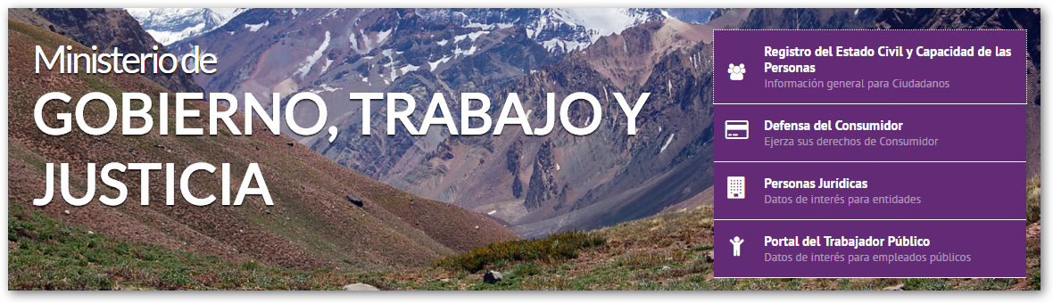

**Figura Nº:1** “Portal digital del Ministerio de Gobierno, Trabajo y Justicia”

**Fuente:** <http://gobierno.mendoza.gov.ar/>

**Fecha:** 20/03/2017

**Descripción**

En la actualidad, el portal de acceso público del gobierno de Mendoza proporciona gran cantidad de información relacionada a diferentes temas de interés y trámites posibles a realizar.

Toda esta información y trámites los podemos encontrar dentro de cada Ministerio (al cual corresponda el trámite) el cual es accedido desde la página principal del gobierno de Mendoza.  (Para obtener más información acerca del  Registro del Estado Civil y Capacidad de las Personas, ir al apartado Relevamiento General / De la organización, donde se detalla esta entidad)

Como toda organización dentro del ámbito del Gobierno, se encuentra en un nivel de jerarquía específico.

En el caso de cada Ministerio, encontramos que está integrado por un número de Subsecretarías, y cada una de estas con un conjunto de Direcciones.

Para el relevamiento de interés, nos enfocamos en el Registro del Estado Civil y Capacidad de las Personas, Dirección dentro del ámbito de Jurisdicción de la Subsecretaría de Gobierno, Trabajo y Justicia, dentro del Ministerio de Gobierno, Trabajo y Justicia.

El desarrollo de este portal tuvo como objetivo, entre otros, el facilitar a los ciudadanos:

* Listado de Servicios públicos ofrecidos
* Instrucciones y pasos para realizar trámites online y presenciales
* Información de interés general relacionado al Ministerio en el que se presenta la misma
* Números y direcciones de correo electrónicos de contacto con personal de Gobierno

**Funcionalidades detectadas**

* Filtro de búsqueda para servicios del registro civil aplicado a listado de servicios registrados (Únicamente para servicios del listado)
* Encabezado con ícono de filtro de búsqueda (para todo el sitio de servicios del R.C.)
* Encabezado con ícono de acceso a WebMail del Gobierno
* Login (con usuario y contraseña) del WebMail del Gobierno
* Funcionalidad de Seguimiento de trámites
* Funcionalidad de Gestión de Trámites en Línea
  + Llenado de Formularios Parametrizados por trámite
  + Verificación y Resumen de transacción
  + Confirmación de solicitudes

**Interfaces del Sistema**

* Ministerio del Interior, obras públicas y vivienda (Interfaz usada para la solicitud de turnos para algunos trámites, ej. Solicitud de DNI Express y Web, Pasaporte Express y Web, etc.)
* Mercado Pago (Interfaz usada para el pago referente a algunos trámites, ej. Pago de Solic. de DNI Express y Web, Pasaporte Express y Web, etc.

##### Partidas Ya!

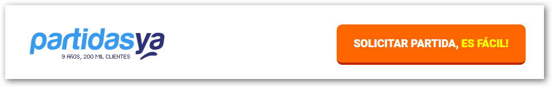

**Figura** **Nº2**: “Partidas Ya. Sistema para emisión de partidas online”

**Fuente**: <https://www.partidasya.com/>

**Fecha**: 20/03/2017

**Descripción**

PartidasYa.com brinda la posibilidad de tramitar partidas de Nacimiento, Matrimonio y Defunción desde tu PC o Smartphone. La persona la solicita, personal de la organización se dirige al Registro Civil, tramita la partida, la legaliza y la envía a la casa. Al haber concluido el trámite, el personal de la organización da la posibilidad de retirar el acta por medio de sucursales adheridas, o mediante el envío por correo argentino, a modo gratuito.

Se pide un precio superior a los precios del Registro civil, debido a la agilidad del servicio ofrecido, que incluye IVA, envío por Correo Certificado, Aranceles y Legalización. Se puede pedir un adicional del servicio para la traducción al italiano por un monto superior al básico. El tiempo del trámite dependerá del origen de la solicitud. También ofrece la posibilidad de consultar el estado de la solicitud en curso.

Ofrece diversos medios de pago, con efectivo, tarjetas de crédito o transferencias bancarias.

Podrás pagar con Tarjeta de Crédito, Pago Fácil, Rapipago, BaproPago, ProvinciaNet, Comercios adheridos al servicio "Red Carga Virtual" o con Transferencia Bancaria.

Como punto adicional, el sitio ofrece una cobertura a nivel nacional, permitiendo que diversas personas en cualquier lugar de Argentina puedan hacer uso de esta función particular. La contraparte de esta ventaja, es la demora que conlleva el envío de las actas a través del territorio Argentino, lo cual puede implicar una demora de más de 10 días hábiles.

**Funcionalidades detectadas**

* Funcionalidad de Gestión de Trámites en línea
  + Llenado de Formulario
  + Verificación y Resumen de transacción
  + Realizar Pago (Interfaz con Mercado Pago)
* Funcionalidad de seguimiento de trámite

**Interfaces del Sistema**

* Medios de Pago por Tarjetas de Crédito, Transferencia Bancaria, Pago Fácil, Rapipago, Provincia Net, Kioscos, Estaciones de Servicio, Farmacias y comercios adheridos al sistema "Red Carga Virtual”.

##### Partidas Online



**Figura Nº 3**: “Partidas Online. Sistema para emisión de partidas online”

**Fuente**: <https://www.partidasonline.com/>

**Fecha**: 25/04/2017

**Descripción**

Partidas Online es un servicio que te permite recibir en tu casa actas de nacimiento, matrimonio y defunción originales y actualizadas emitidas por el Registro Civil. El usuario del servicio puede optar por contratar este servicio beneficiándose de los valores añadidos del mismo o realizar los trámites personalmente ante los entes oficiales.

Es un sitio extra oficial que ofrece la posibilidad de pedir un acta y recibirla desde Argentina, Italia, España, Paraguay y Uruguay, ya que el servicio tiene cobertura a nivel internacional; pero a su vez ofrece varias desventajas, como un aumento significativo en el costo de la partida, y una demora de gran importancia (hasta 16 días hábiles) si la solicitud se realiza desde lugares lejanos en comparación a donde opera la entidad.

Al igual que **PartidasYa!,** el sitio ofrece un medio de pago online, mediante la emisión de una factura con el detalle de la transacción, y el importe el cual se podrá pagar mediante sucursales adheridas a MercadoPago (Pago Fácil, Rapipago, etc.)

**Funcionalidades detectadas**

* Funcionalidad de Gestión de Trámites en línea
  + Llenado de Formulario
  + Verificación y Resumen de transacción
  + Realizar Pago (Interfaz con Mercado Pago)
* Funcionalidad de seguimiento de trámite

**Interfaces del Sistema**

* Medios de Pago por MercadoPago y Efectivo (Pago Fácil, Rapipago, BaproPago, ProvinciaNet, Transferencia Bancaria y Transferencia por Red Link. También mediante Tarjeta de Crédito)

#### 1.3)  Tecnología de Información

##### Registro Civil de Mendoza – Entidad gubernamental

En la organización relevada se utiliza la siguiente tecnología:

* Plataforma de servidores: se cuenta con dos servidores físicos los cuales corren un software de virtualización (vmware / vsphere) en el cual hay varias máquinas virtuales como servidor web, servidor de imágenes, servidor de chat, firewall, servidor de bases de datos y servidor proxy. Los cuales están ubicados en calle peltier 351 3er piso dirección de informática y comunicaciones. Donde el acceso físico a los mismos es registrado con cámaras de seguridad y acceso biométrico.
* Bases de datos: una sola base de datos con Postgresql como dbms, donde se registran los datos filiatorios de los nacimientos, matrimonios, uniones convivenciales, incapacidades y defunciones.
* Sistemas:
* Sistema de entrega de partidas desarrollado en PHP y HTML (software libre).
* Sistema de carga de partidas desarrollado en PHP y HTML (software libre).
* Sistema de chat: SPARK el cual está desarrollado en JAVA.
* Sistemas de DNI y Pasaportes (CHUTRO) utiliza una VPN para conexión con RENAPER.
* Sistemas de back up: se utiliza R sync.
* Archivos: libros digitalizados, almacenados en formato .tiff el cual proporciona una mejor administración de espacio sin pérdida de calidad.
* Puestos de trabajo: consiste en Pc del 2014 marca hp o Dell, con monitores de 17” lcd e impresoras con sistema dúplex, las cuales están conectadas con dispositivos biométricos tales como cámaras web, lectores de huellas y pad de firma digital, lector de códigos de barras y scanner de papel a4., que permiten tomar trámites de DNI y Pasaportes, entregar partidas y cargar trámites del registro civil.
* Back up: todos los días se realizan copias incrementales tanto de la base de datos como de los archivos de imágenes de las actas. Estas copias se realizan localmente y además en un servidor que se encuentra a 300 metros (casa de gobierno).

Se realizan copias de seguridad con el Software Rsync para el caso de las imágenes de las actas. Las mismas son duplicadas localmente y en una copia a distancia en un servidor que está alejado a 300 metros de casa de gobierno (oficina de informática). Las copias son incrementales y el script de Rsync se ejecuta todos los días a las 20:00hs cuando ya no hay más oficinas generando trámites.

En cuanto a la base de datos que contiene los datos de los tramites de las diferentes actas, se genera un dump con el motor de base de datos Postgresql y localmente y luego se copia ese archivo a un servidor que está alejado a 300 metros de casa de gobierno (oficina de informática). Es proceso se realiza todos los días a la 1:00 AM.

* Conectividad: se cuenta con 92 oficinas conectadas con red de gobierno (WAN) o proveedores de internet locales (telefónica, arlink, telecom, itc, level 3, secsagal,) con diferentes tecnologías de conexión tales como fibra óptica, utp, cable modem, satelital y radio enlace.

**CHUTRO**

Es un sistema provisto por el RENAPER que se utiliza en todo el país para la tramitación de los DNI’s y Pasaportes en cada uno de los centros de documentación rápida (CDR). Al sistema se accede a través de una VPN interconectada con el RENAPER con un usuario y clave. Según el tipo de trámite a realizar (Nuevo ejemplar DNI, Actualización de menor, Actualización de Mayor, Opción de nacionalidad, Pasaporte o DNI cero años) son las opciones que el sistema mostrara para ir completando el trámite.

##### Registro civil – Portal digital

En el portal del registro civil se ha detectado el uso de la siguiente tecnología

* HTML5
* PHP
* CSS3
* Javascript
* AJAX (Herramienta para peticiones de Javascript y XML de forma asíncrona a servidores web)
* Flash

##### Partidas Ya!

* HTML5
* CSS3
* Javascript

##### Partidas Online

* HTML5
* CSS3
* Javascript
* Angular (patrón para diseño de software, implementando MVC)

#### 1.4) Cuadro comparativo entre funcionalidades e interfaces relevadas

A continuación, se mostrará, a modo de resumen, un comparativo de las funcionalidades encontradas en el relevamiento. También se incluirán las interfaces que posee cada entidad o sistema relevado.

Se incluye únicamente la comparación mediante PartidasYa! y Registro Civil (como entidad gubernamental y portal digital), y no Partidas Online, ya que la diferencia que ofrece este con PartidasYa! es no funcional, y no llevará modificación alguna dentro de esta comparativa.

Esta diferencia radica únicamente en el alcance de cobertura de servicio, siendo PartidasYa! a nivel nacional y Partidas Online a nivel internacional.

**FUNCIONALIDADES**

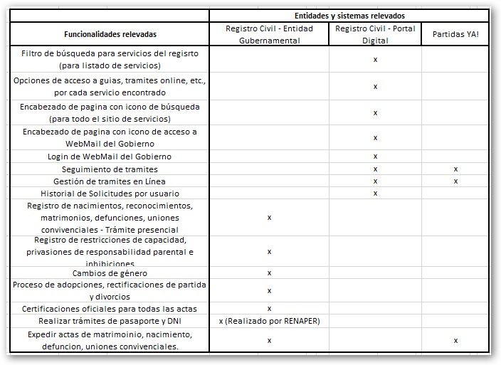

**Figura Nº 4**: “Cuadro comparativo de funcionalidades del relevamiento”

**Fuente**: Se llevó a cabo mediante Microsoft Excel

**Fecha**: 24/04/2017

**INTERFACES DE SISTEMA / ENTIDAD**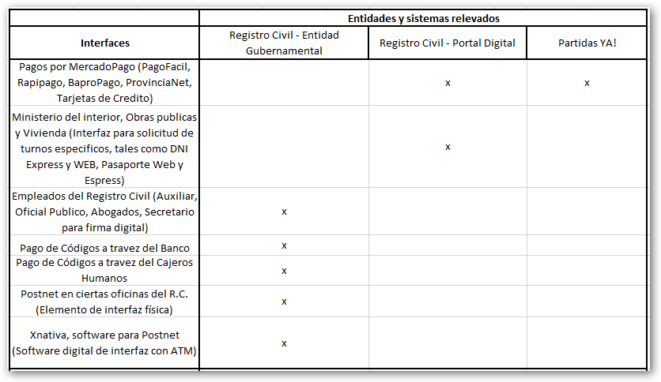

**Figura Nº 5**: “Cuadro comparativo de interfaces encontradas en el relevamiento de sistemas”

**Fuente**: Se llevó a cabo mediante Microsoft Excel

**Fecha**: 24/04/2017

### **2) Relevamiento detallado y análisis del Sistema.**

#### 2.1) Detalle, explicación y documentación detallada de todas las funciones seleccionadas.

##### Registro Civil de Mendoza – Entidad gubernamental

1. **Registrar nacimientos, reconocimientos, matrimonios, defunciones y uniones convivenciales, en el ámbito de la Provincia de Mendoza**

En el caso de los nacimientos se encuentra la inscripción del recién nacido; la inscripción fuera de término por vía administrativa- judicial (Ley 23.776); y la inscripción fuera de término por orden judicial. En relación con la identificación del Recién Nacido, surge como competencia del Registro Civil, el registro de los reconocimientos, adopciones simples, adopciones plenas, cambios de filiación, adiciones de apellido materno, opción de apellidos, entre otros. En todos estos casos las personas a realizar el trámite deben acercarse a la delegación del registro civil a la cual corresponde el certificado de nacido vivo que se realizó en el hospital/clínica del nacimiento. El trámite de inscripción de nacimiento se realiza registrando en libros papel un acta de nacimiento con los datos del certificado de nacido vivo, ciudadano a inscribir y progenitor. Luego se firma el acta por el progenitor y el oficial público a cargo, para que en el sistema informático del registro civil se carguen los datos anteriores y además se escanee el acta del libro. Para finalizar se entrega una copia de esa acta emitida por el sistema informático.

En el caso de los matrimonios los contrayentes deben pedir turno personalmente a la oficina del registro civil más cercana a su domicilios. El día del turno deben asistir los contrayentes con DNI y 2 testigos con DNI y el código X comprado en bolsa de comercio o banco nación. Se procede a realizar el acta labrada en libro papel con los datos de los contrayentes y los testigos, se firma y se entrega una copia papel a los contrayentes. Luego se carga el trámite en el sistema informático con los datos de los contrayentes y escaneando la imagen de manera que queda una copia en el sistema lista para ser emitida

En el caso de las uniones convivenciales se procede de la misma manera que en el caso de los matrimonios a excepción que se atiende sin solicitar turno.

En el caso de las defunciones se procede a realizar la inscripción de la misma, como así también la inscripción de defunciones fetales, ausencia con presunción de fallecimiento e inscripción de defunciones fuera de término. Este trámite consiste en presentarse en el registro civil más cercano a donde ocurrió la defunción, con el certificado de defunción provisto por el médico que certifico el deceso y el DNI. Se realiza registrando en libros papel un acta de defunción con los datos del certificado de defunción y el declarante del suceso. Luego se firma el acta por el declarante y el oficial público a cargo, para que en el sistema informático del registro civil se carguen los datos anteriores y además se escanee el acta del libro. Para finalizar se entrega una copia de esa acta emitida por el sistema informático.

1. **Registrar las restricciones a la capacidad, privaciones de responsabilidad parental, rehabilitaciones e inhibiciones dispuestas jueces competentes.**

En la oficina de restricciones a la capacidad llegan diferentes oficios realizados por jueces decretando restricciones legales, privaciones de responsabilidad parental, rehabilitaciones e inhibiciones a ciertos ciudadanos. Las mismas son registradas por esta oficina en diferentes libros papel (libro de restricción a la capacidad, libro de patria potestad, libro de rehabilitaciones e inhibiciones) labrando un acta y archivando el oficio papel. Luego se procede a cargar en el sistema informático del registro civil los datos del oficio y el tipo de restricción, escaneando el acta y el oficio. De esta manera se tiene un archivo digital para la consulta y certificación del estado de restricciones a la capacidad de una persona. Si un ciudadano quiere saber si estado de capacidad debe dirigirse a la oficina de restricciones a la capacidad y pedir el certificado. Para ello debe llevar comprado en bolsa de comercio o banco nación el código 227 ($65) y luego se le entrega el certificado.

1. **Cambios de Género (Ley 26.743)**

Se realiza el trámite en forma personal desde cualquier oficina del registro civil presentando el DNI, partida de nacimiento y se llena un formulario de solicitud. Con toda esa información se genera un expediente en donde la oficina de Asesoría Letrada del Registro Civil resuelve el cambio solicitado y da aviso a la oficina de sentencias. Dicha oficina realiza un control y dictamina la sentencia del trámite solicitado avisando a la oficina donde se encuentra el libro registro del solicitante para la rectificación de la partida. Luego se cargan los datos y se escanea la imagen en el sistema informático del registro civil quedando disponible para su expedición. Dicha partida rectificada es requisito que se necesita para poder realizar el DNI con opción de cambio de género.

1. **Procesar adopciones, rectificaciones de partidas y divorcios dispuestos por jueces competentes.**

Estos trámites son expedientes generados por las oficinas seccionales los cuales ingresan a la Asesoría Letrada del Registro Civil para resolver dichos trámites analizando toda la información adjunta en el expediente y luego envía el mismo a la oficina de sentencias. La oficina de sentencias realiza un control y dictamina la sentencia del trámite solicitado avisando a la oficina donde se encuentra el libro registro del solicitante para la rectificación o marginal de la partida. Luego se cargan los datos y se escanea la imagen en el sistema informático del registro civil quedando disponible para su expedición. En todos los casos presentados se deberá llevar comprado de la bolsa de comercio o del banco nación el código 224 ($75) y 221 ($30).

1. **Realizar las Certificaciones Oficiales delegadas a éste Registro Civil, dispuesta por Decreto 918/98 (Certificados de supervivencia, convivencia, situación de vivienda, etc.)**

Los oficiales públicos del Registro Civil dan fe a través de la emisión de certificados de distintos hechos. Se realizan Certificados de convivencia, supervivencia, persona a cargo, extravío de documentación, residencia, de trabajo, de situación de vivienda, de copias fiel.

Una vez que el solicitante se presenta en la oficina se procede a tomar los datos que son cargados en una plantilla digital preestablecida, luego se imprime y se firma por el solicitante y el oficial público.

En todos los casos las personas deben dirigirse a la oficina del registro civil más próxima a su domicilio, con DNI y 2 testigos con DNI, además llevar comprado de la bolsa de comercio o del banco nación el código 228 ($106).

1. **Tomar por cuenta del RENAPER los trámites relativos a la Identificación de las personas: DNI y Pasaportes.**

Por la Ley Nacional N° 17.671/68, el Registro realiza los trámites identificatorios por cuenta del Renaper (Registro Nacional de las Personas). Dichos trámites son:

* Identificación del recién nacido o DNI cero años.
* Actualización de 5 y 8 años.
* Renovación de 14 años.
* Pedido de nuevos ejemplares de DNI y cambio de domicilios.
* Identificación de extranjeros.
* Pasaportes

La identificación del recién nacido o DNI cero año se realiza en la mismas oficinas de nacimientos del registro civil. El trámite se realiza previo turno solicitado personalmente y es de carácter gratuito.

Una vez que se presentan los progenitores y el nuevo ciudadano a inscribir se realiza el trámite registrando en el sistema informático del Renaper los datos del nacimiento, progenitores y se adjunta la partida de nacimiento digitalmente, entregando una constancia de tramite realizado y avisando que el nuevo DNI le será entregado en 15 al domicilio declarado en el trámite.

En el resto de los trámites se deberá pedir turno a través del call-center 0800-800-3646 o ingresando al sitio web <http://servicios.mendoza.gov.ar/> en dicho portal están aclarados los requisitos y costos de los diferentes tipos de trámites. En todos los casos el DNI (y pasaporte normal) les será entregado al domicilio declarado en el trámite en el transcurso de los 15 días.

1. **Expedir Actas de Nacimiento, Matrimonio, Uniones Convivenciales o Defunción.**

Las copias de partidas son requeridas por los ciudadanos para ser presentadas en ciertos organismos y además son requeridas por el mismo Registro Civil para la realización de algunos trámites mencionados anteriormente. El sistema de archivo del registro incluye la confección de un libro en papel para cada oficina en donde se labran las actas de matrimonios, nacimientos, defunciones y uniones convivenciales (un libro para cada tipo de acta) y una copia del mismo en formato digital. Las oficinas seccionales cuando realizan los tramites de matrimonios, nacimientos, defunciones y uniones convivenciales cargan los datos en el sistema informático del registro civil y escanean la hoja del acta, quedando de esta manera una copia digital del acta original tal que dicha copia es la que el ciudadano o el mismo registro civil solicita.

**Proceso para el pedido de una copia de acta**

Para solicitar una copia de un acta el ciudadano debe dirigirse a su oficina más cercana y acreditar un vínculo cercano con la partida solicitada. Se le solicitara los códigos 221 ($30) y 224 (75). Para el pago de estos códigos provinciales, existen 3 medios posibles:

* Comprar el código en la bolsa de comercio o banco nación
* Pago con tarjeta de crédito o débito de los códigos, pero únicamente posible en las oficinas que dispongan de PosNet con el sistema provisto por XNativa. Este sistema mediante PosNet esta únicamente disponible en 6 oficinas. Conlleva un valor de 400 dólares la implementación de PosNet a cada oficina nueva que desee el sistema, y además, el 1% de la recaudación de los trámites.
* Existe la posibilidad de pago mediante una integración con la interfaz interna que ofrece ATM. Una forma virtual de pago que posee la desventaja de una demora de 72 horas para la confirmación del pago, lo que se traduce a una demora de 3 días en la obtención del acta.

Si se da el caso que al continuar con la expedición del acta, se presenta el problema de que el acta no está digitalizada en el archivo, se deberá enviar una solicitud al mismo, con el objetivo de obtener la digitalización de la misma, antes de proseguir. Para ver más información acerca del proceso de digitalización de actas, ir al siguiente apartado “**DIGITALIZACION DE ACTAS”.** Actualmente, se cuenta con un aproximado de 5 millones de actas disponibles en sistema en formato digital, quedando algunos períodos sin digitalizar en los cuales la oficina de digitalización del registro civil trabaja actualmente.

Luego de verificado el pago de los códigos, el oficial publico emite la partida en papel, pega los códigos en la misma y la firma mediante un sello provisto por el gobierno.

El formato de un acta escrita, ya sea nacimiento, defunción, matrimonio o uniones convivenciales es muy similar uno de otro. Se utiliza la misma plantilla inicial para la presentación. La única variación entre un acta y otra es el contenido de la misma. A continuación se muestra, a modo de ejemplo, un acta de nacimiento vacía, mostrando los datos solicitados propios de un acta de nacimiento:

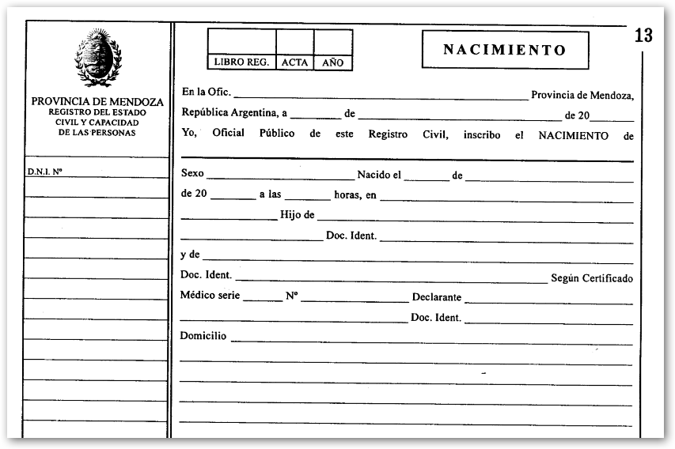

**Figura Nº 6**: “Acta de nacimiento”

**Fuente**: Impresión de acta de nacimiento digitalizada desde el Archivo

**Fecha**: 27/04/2017

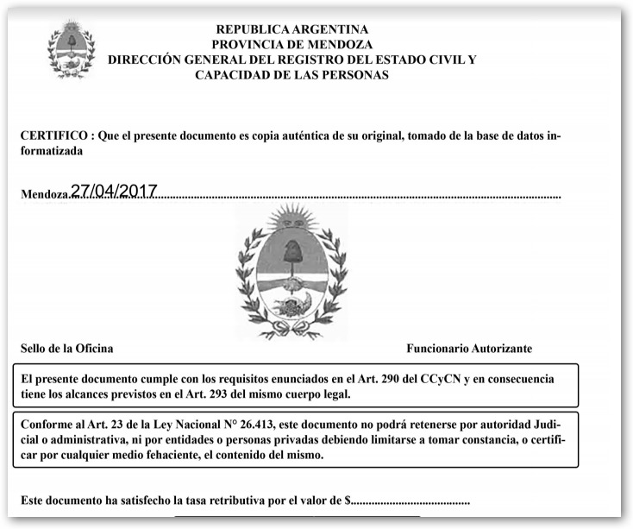

**Figura Nº 7**: “Reverso del Acta de nacimiento”

**Fuente**: Impresión de acta de nacimiento digitalizada desde el Archivo

**Fecha**: 27/04/2017

Esta imagen muestra el reverso del acta de nacimiento, donde se muestra la fecha de emisión, el sello o firma digital, y en el pie de la página se pegan los códigos, pagos previamente, listo para entregar al ciudadano.

###### **Digitalización de actas**

En el año 2006 se donaron 2 escáneres de cama plana de tamaño A2 cada uno con su correspondiente cámara de fotos, para la digitalización de los libros del Registro Civil. Dichos escáneres están colocados en la oficina de Archivo General del Registro Civil que es donde llegan los libros copias de cada una de las oficinas una vez que los mismos han sido cerrados por los inspectores.

    La digitalización consiste en colocar el libro abierto boca arriba sobre la platina del escáner  y se saca con una foto de las páginas, así sucesivamente con todas las páginas. Luego se descargan los archivos de la memoria de la cámara a una PC en la cual se corren unos scripts de Photoshop que mejoran la imagen en cuanto a nitidez, brillo, color, efecto copia y recorta de las imágenes las partes que no sirven; después se suben esos archivos a un servidor en un directorio específico que indica el tipo, año y número de libro.

    La siguiente tarea consiste en “Enlazar” la imagen digitalizada con los datos filiatorios de la partida. Esto se realiza a través de un sistema de carga y enlace donde se ingresa y se elige el libro a enlazar, se visualizan todos los archivos que fueron subidos al servidor en el paso anterior y se elige uno para empezar a enlazar. En pantalla se visualizan todos los datos del acta los cuales son transcritos. Una vez realizado el enlace de la partida, los datos de la misma se han cargado en la base de datos y con un campo específico que indica la ruta de donde está guardada la imagen, que ha sido renombrada con un formato de tipo de acta, año, libro y número de acta. Ya a partir de ese momento el acta está disponible en el sistema de partidas para su búsqueda y expedición

###### **Resolver Pedidos**

   Las oficinas seccionales cuando realizan la búsqueda de un acta a veces al visualizar la imagen la misma no se encuentra disponible y es por ello que realizan a través del sistema un pedido de escaneo de la imagen. En el archivo general del registro civil mediante un sistema se reciben todos los pedidos de imágenes de actas de diferentes tipos y se procede a resolverlos de la siguiente manera. Se realiza la búsqueda del libro físico en el archivo mediante los datos del pedido (año acta, numero de libro, tipo de libro, acta, nombre y apellido), se escanea la imagen correspondiente y se procede a vincular la imagen con los datos filiatorios del acta. Luego de este paso el pedido se marca como resuelto y la imagen del acta se encuentra disponible para su búsqueda y expedición.

##### Registro Civil de Mendoza – Portal digital

* **Encabezado con ícono de acceso al WebMail del Gobierno**



**Figura Nº 8**: “Cabecera de página principal del portal digital del R.C.”

**Fuente**: <http://servicios.mendoza.gov.ar/gobierno/registro-civil/>

**Fecha**: 27/04/2017

Como se puede observar en la anterior imagen, la cabecera de la página principal del Registro Civil, posee un par de íconos:

* + Filtro de búsqueda para todo el portal digital
  + Acceso al WebMail del Gobierno.

Este último ítem, al hacer click, cumple una función de redireccionamiento a una página web externa. En este caso es al login del WebMail del Gobierno (ver siguiente funcionalidad)

* **Login del WebMail del Gobierno**

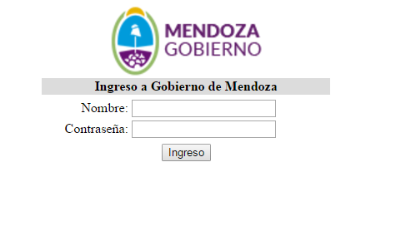

**Figura Nº 9**: “Login del WebMail del Gobierno”

**Fuente**: https://webmail.mendoza.gov.ar/src/login.php

**Fecha**: 11/04/2017

Se controla el [acceso](https://es.wikipedia.org/wiki/Acceso) individual a un [sistema informático](https://es.wikipedia.org/wiki/Sistema_inform%C3%A1tico) mediante la identificación del [usuario](https://es.wikipedia.org/wiki/Usuario) utilizando [credenciales](https://es.wikipedia.org/wiki/Credencial) provistas por el usuario.

Un usuario puede hacer el login a un sistema para obtener acceso y puede hacer el Logout cuando no se precisa mantener el acceso. Logout consiste en cerrar el acceso personal a un sistema informático, al cual anteriormente se había realizado el login.

* **Funcionalidad de Gestión de Trámite en Línea**
  + **Llenado de Formularios Parametrizados por trámite**

Llenado de Formularios Parametrizados por trámite tenemos una pantalla en la cual debemos completar cada uno de los datos solicitados para la obtención de un acta, estos datos son personales y hacen referencia al acta en cuestión.

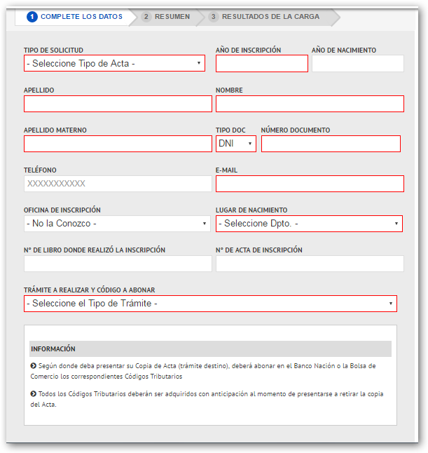

**Figura Nº 10**: “Primer paso para solicitar acta – Formulario de datos”

**Fuente**: <http://servicios.mendoza.gov.ar/solicitud-actas>/paso-#1 (Este sitio web fue removido del portal del registro civil)

**Fecha**: 11/04/2017

* + **Verificación y Resumen de transacción**

Una vez completados los datos en el paso anterior de la solicitud de pedido de acta, se presenta nuevamente el formulario completo con todos los campos rellenados por el usuario. El objetivo de este paso es agregar un paso de verificación y revisión de los datos ingresados, a fin de que el usuario pueda corroborar si la información ingresada en el paso anterior es válida. Se le ofrece la posibilidad de “Volver” o “Confirmar”.

En caso de elegir la función de Volver, el usuario volverá al paso anterior, teniendo que rellenar nuevamente los campos, corrigiendo los que observó estaban mal, pero también teniendo que volver a cargar los datos ingresados correctamente.

En caso de elegir la función de Confirmar, el usuario corrobora la validez de los datos, y le permite al sistema continuar con el siguiente paso de la solicitud.

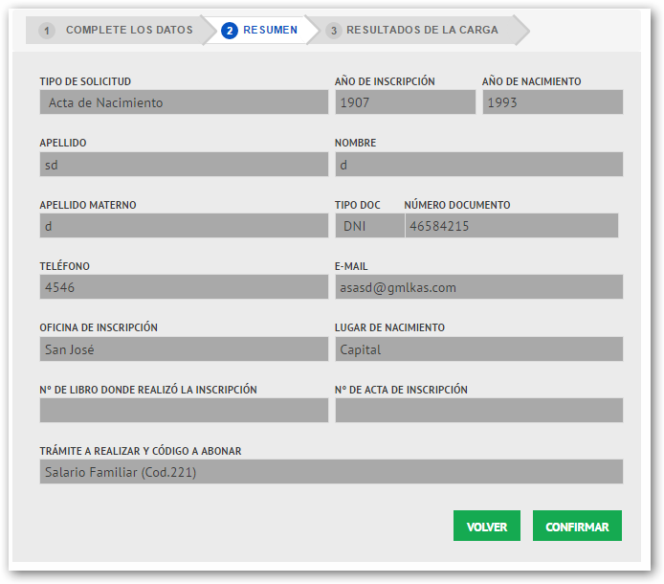

**Figura Nº 11**: “Segundo paso para solicitar acta - Confirmación”

**Fuente**: <http://servicios.mendoza.gov.ar/solicitud-actas>/paso-#2 (Este sitio web fue removido del portal del registro civil)

**Fecha**: 11/04/2017

* + **Confirmación de solicitudes**

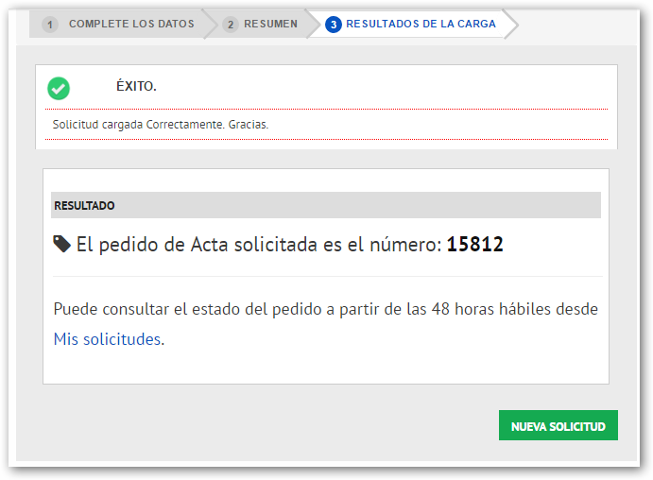

**Figura Nº 12**: “Tercer paso para solicitar acta – Resultado transacción”

**Fuente**: <http://servicios.mendoza.gov.ar/solicitud-actas>/paso-#3 (Este sitio web fue removido del portal del registro civil)

**Fecha**: 11/04/2017

Al llegar a este paso de la Solicitud, siendo el último paso, se le da un aviso de carga satisfactoria al usuario junto con una serie de funciones y datos de interés para el mismo.

Primeramente se observa que la solicitud genera un número de solicitud asociado al pedido de la partida, que será de necesidad al momento de retirar el documento presencialmente.

Por último, se le proporcionan dos links de utilidad:

* + Un enlace que redirige directamente al usuario hacia un historial con todas las solicitudes relacionadas a su usuario, permitiéndole ver así el seguimiento de la solicitud recientemente creada, así también como otras que haya realizado con anterioridad.
  + La posibilidad de generar una “Nueva Solicitud”, mediante un botón al final del formulario, que redirigirá al usuario nuevamente al primer pasó de esta funcionalidad, empezando desde cero con una nueva solicitud.
* **Funcionalidad de Seguimiento de trámites**

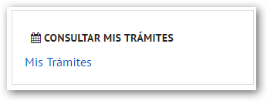

**Figura Nº 13**: “Consulta trámites – portal digital del R.C.”

**Fuente**: <http://servicios.mendoza.gov.ar/solicitud-actas>/ (Este sitio web fue removido del portal del registro civil)

**Fecha**: 11/04/2017

Dentro de la página del Registro Civil, se muestra una sección (imagen anterior) la cual nos da la posibilidad de acceder a todos los trámites que cada usuario tenga asociados, mediante su DNI. Al ingresar se muestra la siguiente pantalla:

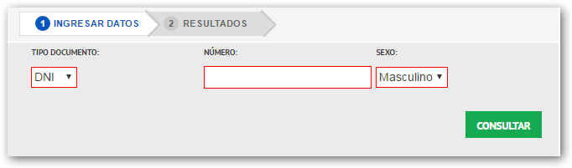

**Figura Nº 14**: “Ingreso de datos para consultar trámites”

**Fuente**: <http://servicios.mendoza.gov.ar/solicitud-actas>/mis-trámites (Este sitio web fue removido del portal del registro civil)

**Fecha**: 11/04/2017

En esta imagen se puede observar un campo donde podemos ingresar nuestro DNI, y luego veremos una pantalla donde listarán los trámites asociados a ese DNI, si los hay, o un mensaje de advertencia, indicando que no hay trámites asociados.

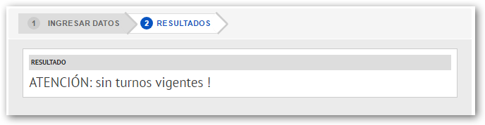

**Figura Nº 15**: “Resultado de sección Mis Trámites”

**Fuente**: <http://servicios.mendoza.gov.ar/solicitud-actas>/mis-trámites (Este sitio web fue removido del portal del registro civil)

**Fecha**: 11/04/2017

* **Filtro de búsqueda para servicios del registro civil aplicado a listado de servicios registrados (Únicamente para servicios del listado)**

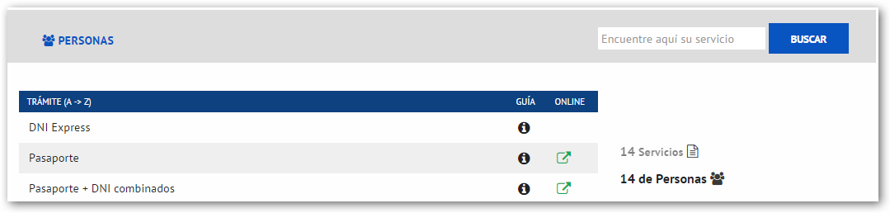

**Figura Nº 16**: “Listado servicios y filtro de búsqueda – Portal Digital R.C.”

**Fuente**: <http://servicios.mendoza.gov.ar/> (Este sitio web fue removido del portal del registro civil)

**Fecha**: 11/04/2017

Dentro de la página principal del Registro Civil en el portal digital, se listan un conjunto de servicios que se ofrecen a través de este medio, brindando información online sobre como iniciar cada servicio, y también opciones de realizarlo en el mismo sitio (si es que ese servicio tiene esta opción habilitada).

En la cabecera de esta lista, se presenta un filtro donde se pueden introducir palabras claves de búsqueda, que se aplicarán a esta lista, obteniendo un único resultado, si éste existe, a partir de las palabras ingresadas.

Esta funcionalidad de búsqueda aplica únicamente a filtros dentro de la lista de servicios desplegada por la página del Registro Civil.

* **Encabezado con ícono de filtro de búsqueda (para todo el sitio de servicios del R.C.)**



**Figura Nº 17**: “Cabecera de página principal del portal digital del R.C.”

**Fuente**: <http://servicios.mendoza.gov.ar/gobierno/registro-civil/>

**Fecha**: 27/04/2017

La página principal del Registro Civil presenta una serie de secciones, cada una destinada a proporcionar información determinada, de acuerdo a la sección. Una de estas secciones es una cabecera de la página, la cual ofrece, entre otros:

* + Título de la página
  + Ícono de filtro de búsqueda para todo el sitio
  + Ícono de acceso al webmail del Gobierno

El primer ícono, mencionado en la anterior lista, cumple una función igual que cualquier otro filtro de búsqueda, ingresando palabras claves y obteniendo un único resultado, si existe. La diferencia entre esta funcionalidad de búsqueda y la anterior, es que en éste caso la funcionalidad de búsqueda aplica a toda información, redactada en forma de texto, dentro de toda la página del Registro Civil del portal digital.

##### Partidas Ya!

Una primera impresión que podemos observar, algo ya descrito en la sección “Relevamiento General – Funcionalidades e Interfaces” es el respeto por el marco legal que cubre toda la gestión de actas en el territorio Argentino:

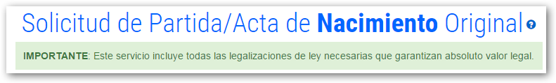

**Figura Nº 18**: “Solicitud de partida de nacimiento – Partidas Ya!”

**Fuente**: https://www.partidasya.com/partida-de-nacimiento.php

**Fecha**: 27/04/2017

* **Funcionalidad de Gestión de Trámites en línea**
  + **Llenado de Formulario** (No se detallará esta funcionalidad, ya que presenta el mismo formato, medios de edición y resultados esperados que la función “**Llenado de Formularios Parametrizados por trámite**” dentro de la Gestión de Trámites en línea del portal digital del gobierno).
  + **Verificación y Resumen de transacción** (No se detallará esta funcionalidad, ya que presenta el mismo formato, medios de edición y resultados esperados que la función “**Verificación y Resumen de transacción**” dentro de la Gestión de Trámites en línea del portal digital del gobierno).
  + **Realizar Pago**

Al completar los 2 pasos anteriores, se llega a la siguiente pantalla:

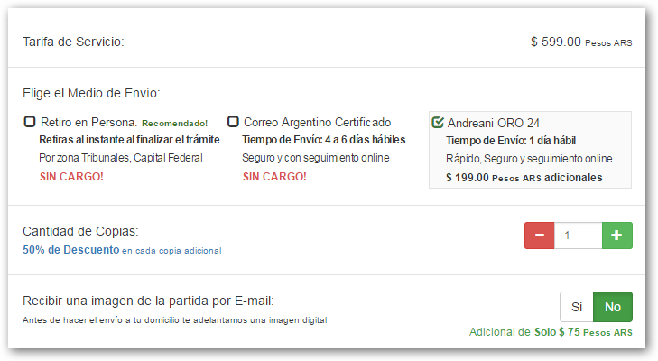

**Figura Nº 19**: “Elección de forma de envío – Partidas Ya!”

**Fuente**: https://www.partidasya.com/partida-de-nacimiento.php

**Fecha**: 27/04/2017

En ella podemos observar el costo del servicio, y 3 posibles medios de pago, de los cuales uno incluye un adicional en el costo ofreciendo más beneficios para la entrega del acta.

Al Dirigirse a elegir el medio de pago, vemos lo siguiente:

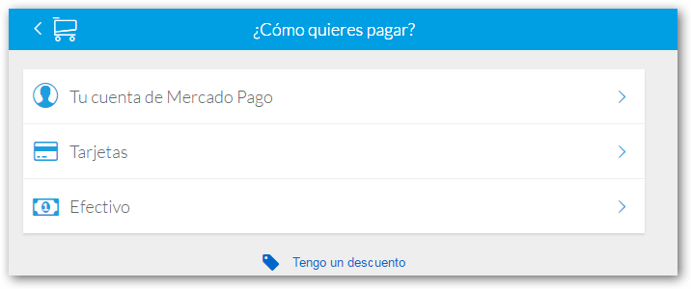

**Figura Nº 20**: “Elección de medio de pago de solicitud – Partidas Ya!”

**Fuente**: https://www.partidasya.com/partida-de-nacimiento.php

**Fecha**: 27/04/2017

3 posibles opciones de pago, la primera por Mercado Pago, tarjetas y efectivo (Rapipago, Pago Fácil, etc.). Si elegimos la opción de pago por efectivo, nos da la opción de elegir la sucursal para realizar el pago.

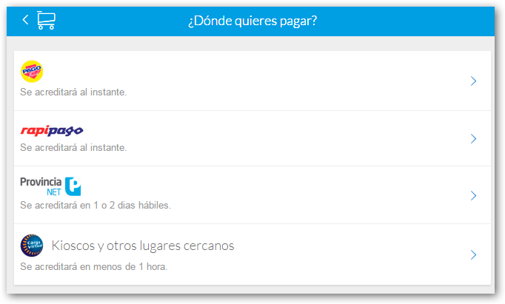

**Figura Nº 21**: “Elección de sucursal de pago de solicitud – Partidas Ya!”

**Fuente**: https://www.partidasya.com/partida-de-nacimiento.php

**Fecha**: 27/04/2017

El último paso es la confirmación de los datos, el costo del servicio, y luego tendremos que introducir un mail al cual nos llegara el comprobante de pago de la sucursal elegida.

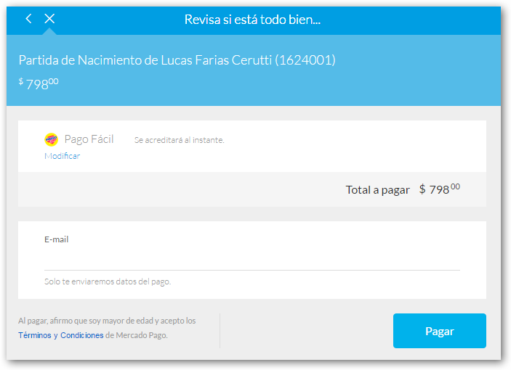

**Figura Nº 22**: “Confirmación de pago de solicitud – Partidas Ya!”

**Fuente**: https://www.partidasya.com/partida-de-nacimiento.php

**Fecha**: 27/04/2017

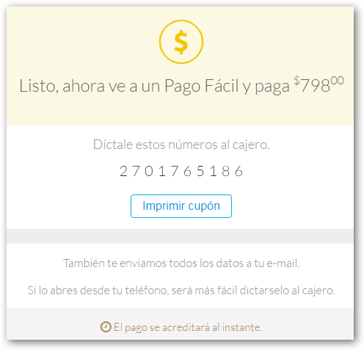

**Figura Nº 23**: “Comprobante de pago – Partidas Ya!”

**Fuente**: https://www.partidasya.com/partida-de-nacimiento.php

**Fecha**: 27/04/2017

Una vez teniendo estos números, se dictan al cajero de una sucursal de Pago Fácil, y luego resta esperar el tiempo (que dependerá del lugar de solicitud y el de entrega del acta).

##### Partidas Online

Como punto de partida, ya podemos observar, al ingresar al sitio <https://www.partidasonline.com/> que nos salta un pop-up con el siguiente mensaje:

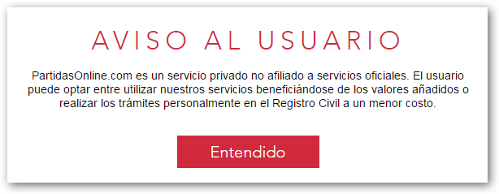

**Figura Nº 24**: “Aviso inicial – Partidas Online”

**Fuente**: https://www.partidasonline.com/

**Fecha**: 27/04/2017

A partir de este aviso, ya podemos ver que no es un servicio oficial del Registro Civil.

* **Funcionalidad de Gestión de Trámites en línea**
  + **Llenado de Formulario** (No se detallará esta funcionalidad, ya que presenta el mismo formato, medios de edición y resultados esperados que la función “**Llenado de Formularios Parametrizados por trámite**” dentro de la Gestión de Trámites en línea del portal digital del gobierno).
  + **Verificación y Resumen de transacción** (No se detallará esta funcionalidad, ya que presenta el mismo formato, medios de edición y resultados esperados que la función “**Verificación y Resumen de transacción**” dentro de la Gestión de Trámites en línea del portal digital del gobierno).
  + **Realizar Pago**

Al completar los pasos anteriores, vemos la siguiente opción, igual que la forma de pago por PartidasYa!:

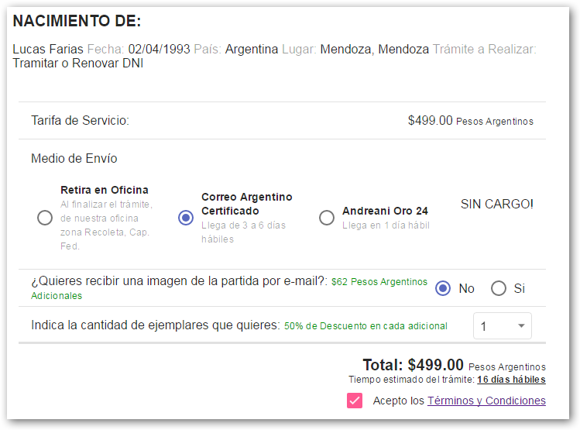

**Figura Nº 25**: “Elección formas de envío – Partidas Online”

**Fuente**: https://www.partidasonline.com/

**Fecha**: 27/04/2017

Con 3 opciones de pago, una de ellas agregando valor al servicio, pero con más beneficios, el total a pagar, y la elección de la forma de pago al clickear en “Pagar”.

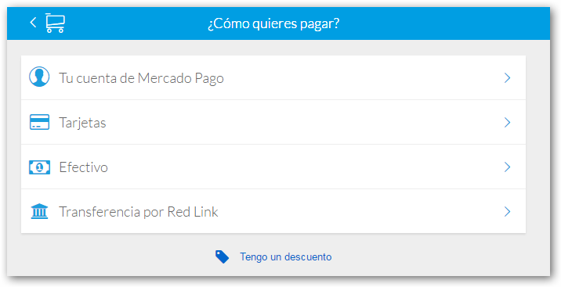

**Figura Nº 26**: “Elección formas de pago de solicitud – Partidas Online”

**Fuente**: https://www.partidasonline.com/

**Fecha**: 27/04/2017

Podemos ver que ofrece la misma interfaz de PartidasYa!, añadiendo un medio de pago extra, por Red Link.

Al elegir una opción, por ejemplo efectivo, vemos las mismas opciones e interfaces que PartidasYa!:

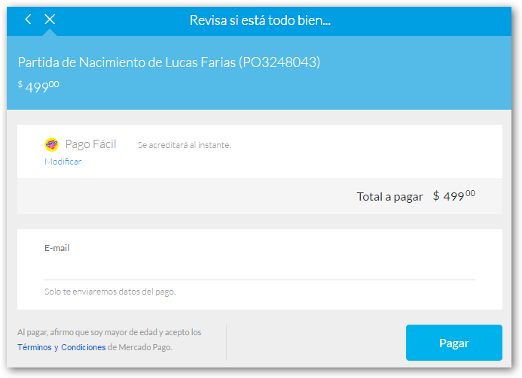

**Figura Nº 27**: “Confirmación de pago de solicitud – Partidas Online”

**Fuente**: https://www.partidasonline.com/

**Fecha**: 27/04/2017

Verificación del servicio y del monto, un mail para la impresión del detalle, y al clickear en “Pagar”, vemos los datos necesarios para realizar el pago en alguna sucursal de Pago Fácil:

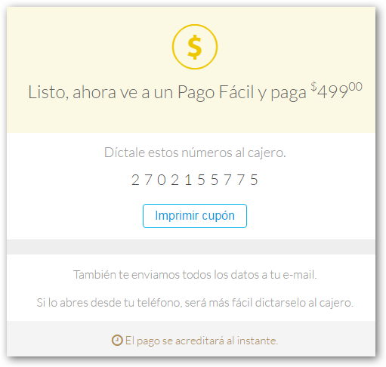

**Figura Nº 28**: “Comprobante de pago – Partidas Online”

**Fuente**: https://www.partidasonline.com/

**Fecha**: 27/04/2017

#### 2.2) Modelo lógico del Sistema actual

A continuación se mostrarán 2 modelos lógicos. El primero enumera todos los CU con los que el Registro Civil se maneja actualmente, teniendo en cuenta todas las funciones que éste cumple, anteriormente detalladas. El segundo modelo lógico muestra únicamente los CU que representan las funciones seleccionadas para el posible sistema.

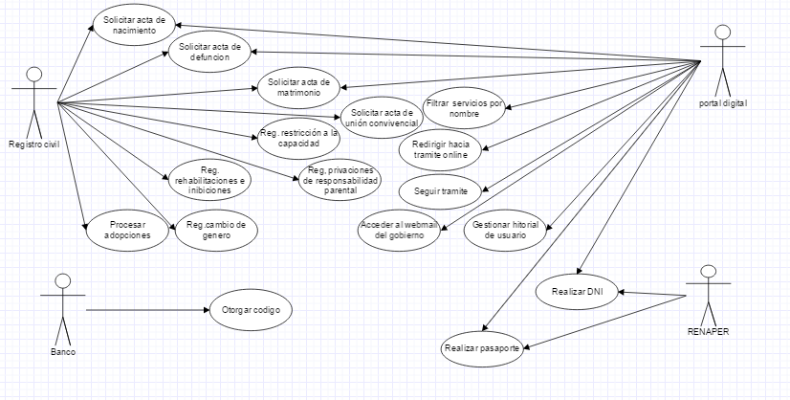

**Figura Nº 29**: “Modelo lógico de los sistemas y software actuales con todas las funciones que cumple cada uno”

**Fuente**: <https://www.gliffy.com/> (Herramienta para desarrollo de gráficos UML online)

**Fecha**: 11/04/2017

#### 2.3) Problemas  y necesidades detectados en las funciones relevadas en detalle y  en su entorno organizacional

A partir de las funciones que se detallaron anteriormente, seleccionadas del relevamiento inicial de software existentes, funciones del Registro Civil y portales digitales, se encontraron una serie de problemáticas y necesidades sobre las cuales se hará hincapié para la definición de objetivos y alcances de nuestro sistema. También serán, la mayoría, problemas que se intentaran encarar para proporcionar una solución eficaz.

**Problemáticas**

Actualmente se posee una base de datos de las imágenes de los libros de registros de los nacimientos, matrimonios, defunciones y uniones convivenciales que las mismas son solicitadas y expedidas en forma física en cada una de las delegaciones del registro civil y capacidad de las personas.

Para expedir una partida es necesario que el ciudadano se traslade físicamente hasta la oficina seccional y una vez ahí identificarse y solicitar el acta requerida, previo a una espera de atención. Una vez que el ciudadano es atendido indica el tipo de acta que solicita (N, M, D, U) y presenta el código 221 o 224 que debería haber comprado en la bolsa de comercio o banco nación, por lo cual en ese momento tiene que retirarse a comprar uno de los códigos.

En bolsa de comercio o banco nación el ciudadano también tiene una cola de espera para poder comprar los códigos. Luego de obtener los códigos se dirige al registro civil nuevamente y tiene que esperar la cola de atención de nuevo. Una vez atendido presenta los códigos y el empleado del registro civil busca en el sistema informático el acta solicitada con los datos proporcionados por el ciudadano. Luego se imprime el acta, se le pegan los códigos en la parte posterior y es firmada por el oficial público a cargo de la oficina. Dicha acta tiene una validez legal de 6 meses.

Uno de los problemas de este trámite es la cantidad de tiempo perdido por el ciudadano en la espera para poder obtener una partida, ya que el mismo es damnificado en la espera para la solicitud, la espera de compra del código en el banco, una tercer espera al momento de recibir la partida y una cuarta espera para poder entregar la partida en el organismo correspondiente. Además de un costo de movilidad que en casos de zonas alejadas suele ser mucho más caro el traslado que el trámite en sí.

Otra problemática es que si al día siguiente el ciudadano necesita nuevamente un acta debe realizar el mismo proceso tedioso ya que el acta retirada el día anterior ya fue presentada a su destino.

También en este proceso de expedición se encontraron falencias en la parte de la adquisición de los códigos al descubrir que ciudadano que no son empleados del registro civil, generan una venta clandestina de códigos con un sobreprecio en la entrada de las oficinas seccionales. Muchos ciudadanos acceden a este tipo de estafa ya que ahorran dinero y tiempo en trasladarse hasta el banco nación o bolsa de comercio.

Investigando se conoció que hay casos en los cuales los mismos empleados del registro civil compraban una gran cantidad de códigos al banco nación o bolsa de comercio y los revendían con un sobre precio de manera ilegal en la misma oficina para facilitarle los tiempos al ciudadano.

En otros casos se detectó que algunos empleados hacían fotocopias a un solo código y vendían cada una de las copias de forma ilegal.

Se han detectado casos en los cuales se le ha sustraído el sello al oficial público y se ha falsificado su firma para entregar partidas fuera del reglamento de la ley.

Este proyecto se eligió debido a que ofrece una agilización notable en cuanto a reducción de tiempo de espera y de proceso. Además no existe una solución digital y electrónica en cuanto a la entrega de un acta y al cobro de la misma.

Resultados que se esperan: lo que se espera alcanzar con el proyecto es una mejora del gobierno de cara al ciudadano para facilitarles los trámites que sean vinculados con expedición y presentación de actas, también una reducción de costo para el gobierno en materia de insumos como el papel, tinta, sellos, tóner y útiles, y costos de almacenamiento de actas.

Beneficios institucionales: como un beneficio aparejado se evita el fraude en la venta de códigos gracias al pago virtual y una transparencia en el control contable de lo recaudado. También se eliminan las cajas de cobro en oficinas seccionales. En cuanto a su implementación se espera:

* A corto plazo se espera reducir el uso del papel en el tramite un 100%
* A mediano plazo: se espera el rédito económico
* A largo plazo: que todas las entidades públicas y privadas acepten actas en formato digital

#### 2.4) Objetivos y alcances preliminares del nuevo Sistema

**Objetivos del proyecto**

La tramitación de un acta requiere desplazarse hasta una delegación del Registro Civil y Capacidad de las Personas. Hacer el pedido de la misma  conlleva una larga espera y si la misma se encuentra disponible, se deberá trasladar hasta el Banco Nación o Bolsa de comercio para poder adquirir los códigos provinciales solicitados. Luego volver a la oficina para retirar el acta.

Este proyecto tiene como objetivo mejorar los tiempos y reducir los pasos en la expedición de un acta de manera que no haya demora en la tramitación ni en la entrega de quien la solicita mediante la implementación de un sistema de gestión de solicitud, firma, cobro digital y expedición de actas. Esto lleva consigo una serie de consecuencias positivas en el actual sistema:

* Lograr una gran reducción en gastos de papel e insumos varios (tonner, pegamento, ganchos, sellos), logrando un cambio ambiental muy positivo.
* Reducir el fraude y estafa en cuanto a la venta ilegal de códigos a través del pago virtual y una transparencia en el control contable de lo recaudado.
* Eliminar las cajas de cobro en oficinas seccionales.
* Controlar de una mejor forma quienes pueden solicitar y retirar actas, verificando previamente su relación de parentesco en relación con el titular del acta.
* Garantizar la validez de las actas para diferentes organismos.
* Reducir la generación de sellos usados para la firma de las actas.

**Alcances y limitaciones**

**Alcances**

* Proporcionar al ciudadano una interfaz web y móvil para que pueda solicitar sus actas correspondientes.
* Brindar en la interfaz web y móvil un medio de pago virtual de los códigos provinciales
* Realizar la interfaz de firma digital de partidas
* Implementar de método de envío de actas firmadas digitalmente a emails del destinatario (incluye módulo encargado del envío, y módulo de notificaciones para la plataforma móvil)
* Desarrollar interfaz de cobro con ente regulador (Interfaz implementada a modo de API para dejar un punto de conexión con nuestro sistema y el ente regulador, a modo de facilitar la interconexión entre ambos sistemas)
* Desarrollar el módulo de registración de usuario
* Elaborar el módulo de login para inicio de sesión de usuarios
* Crear un módulo de interconexión con bases del registro civil para la búsqueda de datos
* Llevar a cabo un módulo de reportes y métricas
* Diseñar módulo seguimiento, historial y panel de usuario para las solicitudes de cada usuario
* Desarrollar módulo de Búsqueda, destinado a búsquedas por filtro entre múltiples parámetros, aplicado principalmente en la sección de seguimiento e historial de solicitudes de usuario, extensible a otras alternativas.

**Limitaciones**

* Conexión con ente regulador

Existe una carencia de entes reguladores involucrados en los pagos de los códigos provinciales. Actualmente ATM es el único ente regulador que ofrece una conexión de este tipo, pero manual. XNativa, por el lado del sistema que provee a los PosNet, no ofrece una interfaz virtual para la integración entre sistemas para el cobro de los códigos.

* Demora en el aviso del pago

Como ya se mencionó anteriormente, la única forma virtual de implementar los pagos es mediante la interfaz interna que provee ATM, pero que conlleva a la demora de la confirmación del pago después de las 72 horas hábiles del pago electrónico, lo cual es una demora importante que no se debería implementar.

* Cobertura

Una limitante obvia es que se verá afectada una parte de la población que no cuente con acceso a internet, dispositivos móviles ni tarjetas de crédito. Esto implicará que no se pueda realizar una solicitud, pago o expedición de actas mediante la forma propuesta y se tenga que llevar a cabo mediante el método tradicional, dirigiéndose a la oficina más cercana, pagando códigos en los bancos cercanos y realizando todo el trámite presencial.

* Falta de enlace del acta digital con los datos del ciudadano.

Puede ocurrir la situación en que un ciudadano quiera solicitar un acta, cualquier tipo de ellas, y el oficial que realice el trámite encuentre los datos del ciudadano, pero no encuentre una existencia digital del acta asociada a sus datos, para lo cual se debe realizar un pedido de digitalización de la misma mediante una solicitud digital al Archivo. Esto puede demorar de 24-72 hs., por lo que incurre en una demora en el trámite original. Una vez que la oficina reciba el archivo digitalizado del acta enlazado a los datos, se puede concretar el trámite.

# **Diseño**

### **Objetivos y alcances definitivos del nuevo sistema**

#### 1.1)  Objetivos

Buscamos mejorar los tiempos y reducir los pasos en la expedición de un acta de manera que no haya demora en la tramitación ni en la entrega de quien la solicita mediante la implementación de un sistema de gestión de solicitud, firma, cobro digital y expedición de actas.

Queremos ofrecer la posibilidad de facilitar notablemente la obtención de un acta por parte del ciudadano ofreciendo un sistema auto gestionable, sin necesidad de recurrir a un oficial público u oficina lejos de la comodidad de su domicilio.

El ciudadano podrá obtener un acta de manera casi inmediata, y hacer uso de esta en el momento en que se desee, mientras el acta siga con vigencia. La vigencia puede verificarse a través del sistema, definido como un período de 6 meses desde la emisión del acta.

Se proporcionará un manejo de usuarios que discriminará entre 2 tipos distintos, los cuales tendrán acceso a diferentes funcionalidades del sistema habilitadas por nivel de usuario (usuario final y administrador).

Los beneficiarios del sistema no solo serán los usuarios finales del mismo, sino también las oficinas del registro civil, y el mismo gobierno de Mendoza, mediante ahorros de insumos, materiales utilizados en el anterior proceso de gestión de actas, reducción de la carga laboral del empleado encargado en la gestión de las actas, entre otros beneficios. Además, se busca una generación de ganancias mediante un cobro de un porcentaje mínimo por acta emitida. Dicho porcentaje se calculará en el total del valor que conlleva el pago de los códigos provinciales obligatorios.

1.2)  Alcances definitivos del nuevo sistema

##### Registro del usuario

Los usuarios finales que harán uso de nuestro sistema se dividirán en 2 tipos. Un primer usuario será el ciudadano en sí, quien será el que pueda solicitar las diferentes actas asociadas a él; el otro usuario será del rol administrador, el cual utilizará el sistema con acceso a todas las funcionalidades del sistema

Para cada usuario se pedirán distintos datos en el momento de registrarse:

* Para el ciudadano se pedirán los datos mínimos para poder identificar fehacientemente su identidad y además se le realizaran una serie de preguntas de seguridad para comprobar su vínculo familiar teniendo en cuenta dos niveles de parentesco (desde nietos hasta abuelos), lo cual permitirá garantizar el interés legítimo en el proceso de solicitud de un acta.
* Cada usuario de administrador: el sistema contará con un primer usuario del sistema que tendrá rol de “super admin”. Este será el único que podrá registrar nuevos usuarios al sistema con el rol de “administrador”. Se realizará de la misma forma que el registro de un ciudadano, con la diferencia que este super admin tendrá la opción de asignarle el rol al nuevo usuario, funcionalidad que tendrá solamente este super admin.

##### Solicitar acta

Una vez que haya ingresado al sistema con el usuario y contraseña con los cuales se ha registrado, podrá solicitar un acta de un determinado tipo (ya sea de nacimiento, matrimonio, defunción o unión convivencial), ya sea un acta perteneciente a él mismo, o a un familiar cercano, seleccionando entre alguna de las opciones que se le mostrarán disponibles de acuerdo a los datos ingresados en el registro del usuario. Esto funciona sencillamente: al momento de iniciar una solicitud, se les mostrarán todas las opciones permitidas, para esa solicitud, por el sistema. Estas opciones son calculadas mediante el nivel de parentesco establecido como válido por el sistema, que será de 2 niveles hacia arriba y hacia abajo (desde abuelos hasta nietos). Haciendo un análisis de las solicitudes realizadas en una semana en el registro civil, registradas en el sistema, se pudo observar que de alrededor de 750 solicitudes realizadas (nacimiento, matrimonio, defunción, unión convivencial), un total de 739 se realizaron a familiares que no superaban los 2 niveles hacia arriba (abuelos) y hacia abajo (nietos), lo que hace que sea un total del 98,53% de las solicitudes dentro de este rango. Esta es la justificación del porque se mostrarán esa cantidad de opciones al momento de realizar la solicitud.  
 Esta operación se actualizará a cada momento que el solicitante inicie un nuevo trámite de solicitud, permitiendo así obtener las opciones que anteriormente no se habían reflejado. Por ejemplo, una solicitud de acta de nacimiento del hijo del solicitante no se mostrará como posibilidad, sino hasta el momento en que el hijo nazca, pero si se activará posterior a este último evento.

##### Verificar la vigencia del acta

El usuario del tipo ciudadano podrá acceder a esta funcionalidad para ver la vigencia actual del acta acta ingresando el código asociado a esta, que se genera al momento de expedir el acta firmada digitalmente. De esta forma el usuario podrá verificar si dicha acta está vigente para su posterior uso en el momento que lo desee, dentro de los 6 meses a partir de la expedición de la misma. Este proceso podrá repetirlo las veces que quiera

##### Seguimiento e historial de solicitudes por usuario

El usuario final como ciudadano será el único que podrá acceder a esta funcionalidad donde el sistema le ofrecerá un seguimiento del estado en el que se encuentra las distintas solicitudes de actas que ha hecho en el sistema. También podrá ver un apartado diferente con todas las solicitudes realizadas por el mismo, con campos destinados a mostrar la vigencia de las mismas o no, registros de fecha, números de solicitud, etc.

Para los posibles estados que se ofrecerán en esta funcionalidad podemos mencionar:

* Seguimiento de solicitudes: Pendiente por falta de comprobación de pago, Pendiente por falta de acta digitalizada, Enviada al destinatario
* Historial de solicitudes: Vigente (con fecha de vencimiento de vigencia), Caducada (fecha actual mayor a la fecha de fin de vigencia), No Vigente (estado establecido por la entidad pública donde se utilizó el acta, con fecha de este momento)

##### Pago de códigos provinciales por medios virtuales

Una vez que haya completado los pasos necesarios para la solicitud del acta, y esta esté disponible, pero no firmada digitalmente, se le pedirá al usuario que seleccione un medio de pago electrónico de los códigos provinciales obligatorios, uno por acta, para proceder con la firma digital de la misma. Se le ofrecerán varias opciones disponibles para realizar el pago electrónico. Estos medios de pago serán de acreditación automática, lo cual no incurrirá en una demora en el proceso, más de la necesaria en los medios de pago como PagoFacil, donde es necesario desplazarse a una sucursal cercana con el comprobante de pago y realizar el pago.

Una vez de realizado el pago y acreditado por el sistema, se le enviará una comprobación del pago al usuario (por diversos medios de notificación) asociada al acta que lo inició. Así podrá continuar con el proceso.

##### Firma digital

Una vez que se haya registrado el pago de los códigos utilizados para la solicitud del acta y que se verifique que la misma es válida, el sistema procederá automáticamente y de forma inmediata a firmar de forma digital el acta, así esta quedará lista para su envío al usuario final y posterior uso. Antes de firmar digitalmente un acta, se disparará un evento que controle la validez del certificado incluido en la firma digital para que esta sea realmente válida.

##### Expedición de código asociado al acta y envío al solicitante de la partida

Cuando el acta haya sido firmada digitalmente, el sistema generará un código que se asociará al acta firmada. El acta, junto con el código incluido en la misma, será enviada al usuario que la solicitó hacia el medio electrónico seleccionado por el usuario, sea e-mail u otro medio disponible. El código será usado para hacer uso del acta (por entidades públicas) o para comprobar la valides de la misma (por el ciudadano).

##### Sistema de alertas y notificaciones de eventos

El sistema proveerá la funcionalidad del envío de alertas a través del sistema web y notificaciones al dispositivo móvil con el fin de comunicar al usuario sobre eventos tales como la confirmación del pago de los códigos provinciales recibido por el sistema, el envío del código asociado al acta firmada digitalmente a un mail elegido previamente por el usuario, avisos de recordatorio de la vigencia de un acta emitida pero no usada llegando a sus últimos días vigentes, entre otros.

##### Filtro de búsqueda para el seguimiento e historial de solicitudes del usuario

Se incluirá un filtro en el panel de seguimiento e historial de solicitudes del usuario con el objetivo de que este pueda tener un rápido acceso a la solicitud que desee revisar asociada a su usuario. En este filtro se podrán aplicar textos (nombre del asociado a la solicitud), código de la solicitud, entre otros.

##### Módulo de reportes

Se podrán generar reportes por parte del administrador respecto a los usuarios, tanto usuarios ciudadanos como entidades públicas, a las solicitudes, a la cantidad de reportes sobre problemas encontrados por los usuarios del sistema. Estos reportes se podrán imprimir, indicándose la fecha de generación del mismo.

##### Módulo de Seguridad

El módulo de seguridad va a reflejarse en una serie de funcionalidades:

* Recuperación de Usuario o Contraseña: se le permitirá al usuario recuperar tanto su usuario o contraseña, en caso de olvidarlos. Esto se realizará mediante un correo que se enviará al e-mail registrado por el usuario en sus datos de registro, u otro si así lo desea.
* Restricción de funcionalidades por nivel de acceso: cada tipo de usuario (administrador, super admin y usuario ciudadano) tendrá acceso a distinto tipo de funcionalidades, acorde al rol que tenga asociado.
* Verificaciones de seguridad en el registro: se implementará una serie de preguntas de seguridad mediante una serie de preguntas de identificación de datos filiatorios. Esto nos permitirá eliminar la posibilidad de que cualquier persona, con el DNI de otra, pueda acceder a solicitudes de alguien que no pertenezca a su parentesco familiar.

### **Salidas del sistema**

A continuación se presentara el diseño de Interfaz de usuario que presentará la aplicación desarrollada en la plataforma web. Un aspecto a tener en cuenta es que las siguientes interfaces presentan un diseño lo más aproximado posible al que presentará el sistema desarrollado, pero puede presentar sus diferencias en cuanto a aspecto gráfico, animaciones, contenido. Acompañado del diseño de cada interfaz, ira una descripción de cada tipo de datos de entrada que requerirá la interfaz, seguido del tipo de dato y una pequeña descripción de su finalidad.

Al ser ambos, web y móvil sistemas iguales, se evitará mostrar la interfaz de la aplicación móvil en esta sección, pero si se incluirá en el **ANEXO 10: INTERFAZ GRAFICA APLICACIÓN MÓVIL.**

**Login del Usuario:**

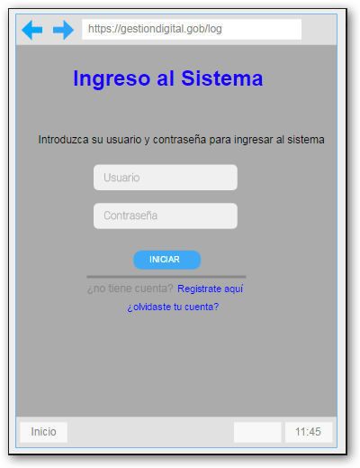

**Recuperación de usuario o contraseña:**

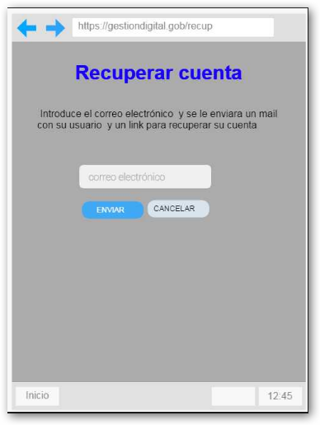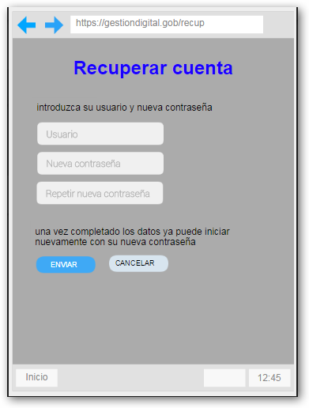

**Registro del usuario**

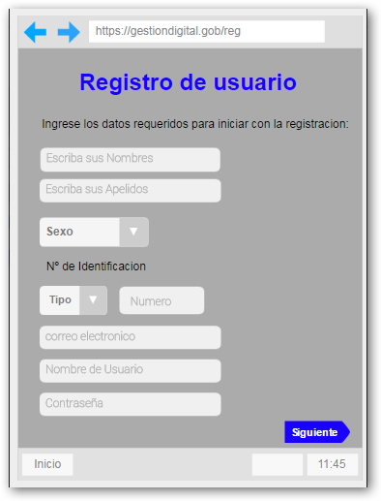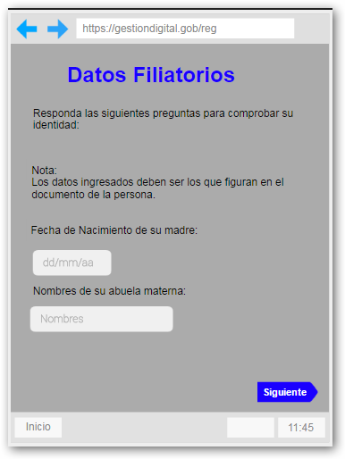

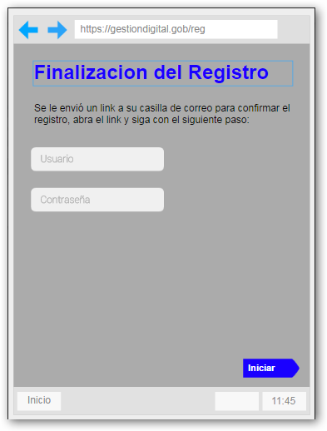 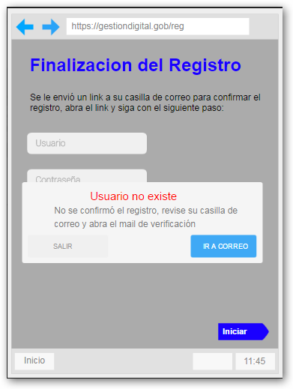

**Solicitud de Actas disponible**

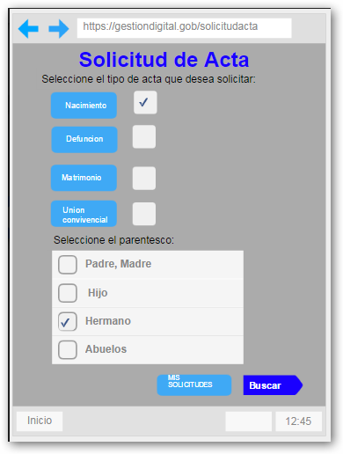 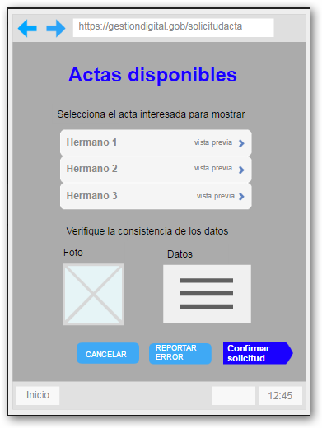

### **Modelo Funcional**

Para el diseño del modelo funcional se ha desarrollado un Modelo de Casos de Uso que abarca el sistema, basado en los objetivos y alcances planteados (**Ver ANEXO 6: Modelo de casos de uso.)**

Cada uno de los Casos de Uso explicitados en el diagrama de CU ha sido desarrollado realizando una descripción de flujo de sucesos que refleje la funcionalidad de cada uno. Estas descripciones incluyen una breve descripción a modo de interpretar el CU con rapidez, la identificación del estado inicial y final de sistema, el actor relacionado y una descripción detallada de los pasos que el actor y el sistema deben realizar. Existen los casos de casos de uso particulares en los que la interacción se realizará entre el Sistema y otro sistema involucrado, siendo CU que son disparados automáticamente por el sistema en condiciones particulares

En el caso de los CU del tipo ABM, se realizará la descripción de uno solo de ellos, dada la simplicidad e igualdad entre todos los entre todos los CU de este tipo.

#### **Descripción de Flujo de Sucesos**

|  |  |
| --- | --- |
| **CASO DE USO: REGISTRAR USUARIO** | |
| **Tipo** | base |
| **Actor** | Usuario |
| **Breve Descripción** | |
| El ciudadano se registra en el sistema donde completa su DNI, sexo,datos de filiatorios parentales,usuario y pass | |
| **Prioridad** | **Alta** |
| **Parámetros de Entrada** | |
| usuario, contraseña, nombre, apellido, nro Telefono,nro Celular, mail DNI, sexo, correoElectronico, contraseña, nº calle,nombreCalle, nombreProvincia, nombreDepartamento, dato filiatorio de un pariente aleatorio | |
| **Estado Inicial** | |
| Instancia de Provincia, Departamento, Localidad existentes. Instancia de Usuario asociado a EstadoUsuario relacionado con UsuarioEstado | |
| **Estado Final** | |
| Nueva instancia de Usuario con DNI, sexo, nombre, apellido, correoElectronico, usuario, contraseña,  nroTelefono, nroCelular asociado a una instancia de Domicilio con nombreCalle y nºCalle relacionado a Localidad - Departamento- Provincia | |
| **CAMINO BÁSICO** | |
| Usuario | Sistema |
| 1 - Seleccionar botón "Registrarme" |  |
|  | 2 - Solicitar  DNI, sexo, nombre, apellido, correoElectronico, usuario, contraseña,  nroTelefono, nroCelular, nombreCalle, nºCalle, Localidad, Departamento, Provincia |
| 3 - Ingresar datos solicitados |  |
|  | 4- Realizar una búsqueda por DNI, sexo, nombre y apellido en la base del registro. |
|  | 5- Con los resultados de la búsqueda realizar preguntas filiatorias. |
| 6- Ingresar respuesta filiatoria |  |
|  | 7-  Validar datos filiatorios ingresados |
|  | 8- Crear nueva instancia Usuario con los datos ingresados asociado a Instancia de Domicilio y a instancia de EstadoUsuario con fechaCambioEstadoUsuario=fechaSistema asociado a UsuarioEstado con nombreUsuarioEstado = “Registrado” |
|  | 9- Guardar instancia creada |
|  | 10- Enviar email de confirmación de usuario |
|  | 11- Mostrar mensaje al usuario: "Se le envió un link a su casilla de correo para confirmar el registro, abra el link y siga con el siguiente paso: " |
| 13 -Confirmar email |  |
|  | 14- Buscar instancia usuario registrado |
|  | 15- Asociar instancia de Usuario registrado a instancia de EstadoUsuario con fechaCambioEstadoUsuario=fechaSistema asociado a UsuarioEstado con nombreUsuarioEstado = “Activo” |
|  | 16- Guardar cambios |
|  | FIN CU |
| **CAMINOS ALTERNATIVOS** | |
| **Camino Alternativo 1 al Paso 4: Datos erroneos** | |
|  | 4.1 Muestra un mensaje: "Los datos ingresados no son correctos, verifique el formato". |
|  | 4.2 Volver al paso 3 |
| **Camino Alternativo 2 al Paso 5: Persona incorrecta** | |
|  | 5.1 Muestra un mensaje “Los datos personales no corresponden con una persona mendocina o la la persona ha fallecido”. |
|  | 5.2 Volver al paso 3 |
| **Camino Alternativo 3 al Paso 7: Respuesta incorrecta** | |
|  | 7.1 Muestra un mensaje “ La respuesta ingresada no es correcta” |
|  | 7.2 Volver al paso 6 |
| **Camino Alternativo 4 al Paso 16: Respuesta incorrecta** | |
|  | 16.1 muestra mensaje “no se confirmó el registro, revise su casilla de correo y abra el mail de verificación” |
|  | 16.2 volver  paso 14 |

|  |  |
| --- | --- |
| **CASO DE USO: LOGUEAR USUARIO** | |
| **Tipo** | base |
| **Actor** | Usuario |
| **Breve Descripción** | |
| El usuario ingresa al sistema y coloca su usuario y contraseña | |
| **Prioridad** | baja |
| **Precondiciones** | Que el usuario haya ingresado a la página web o a la aplicación |
| **Parámetros de Entrada** | |
| usuario y contraseña | |
| **Estado Inicial** | |
| Instancia Usuario asociado a estado = “Activo” | |
| **Estado Final** | |
|  | |
| **CAMINO BÁSICO** | |
| 1- Ingresar usuario y contraseña |  |
|  | 2- Buscar usuario en la base de datos  con el usuario ingresado. |
|  | 3- Validar contraseña del usuario ingresado |
|  | 4- Loguear usuario en el sistema |
|  | 5- Dirigir al usuario a la pantalla principal |
|  | 6- Fin CU |
| **CAMINOS ALTERNATIVOS** | |
| **Camino Alternativo 1 Paso 4.1: Contraseña incorrecta** | |
|  | 4.1 Muestra un mensaje: "Usuario o contraseña incorrectos". |
|  | 4.2 FIN CU |
|  | |
| **PUNTOS DE EXTENSIÓN** | |
| 4.1 si usted no tiene usuario creado ir a CU “Registrar Usuario” | |
| 4.2 si no recuerda contraseña ir CU “Recuperar contraseña” | |

|  |  |
| --- | --- |
| **CASO DE USO: RECUPERAR CUENTA** | |
| **Tipo** | base |
| **Actor** | Usuario |
| **Breve Descripción** | |
| El usuario podrá ingresar una nueva contraseña en caso de haber olvidado la contraseña actual | |
| **Prioridad** | baja |
| **Precondiciones** | Que el usuario haya ingresado a la página web o a la aplicación |
| **Parámetros de Entrada** | |
| correoElectronico, nuevaContraseña | |
| **Estado Inicial** | |
| Instancia Usuario asociado a usuarioEstado.estadoUsuario con valor “Activo” | |
| **Estado Final** | |
| Usuario registrado con contraseña igual a la ingresada | |
| **CAMINO BÁSICO** | |
| 1- Hacer click en link “¿Olvidaste tu cuenta?” |  |
|  | 2- Solicitar correoElectronico. |
|  | 3- Enviar al usuario un mail con un link de recuperación. |
|  | 4- Se muestra un mensaje “ revise su casilla de correo” |
| 5- Clickear link de recuperacion de cuenta |  |
|  | 6- Verificar vigencia de link |
|  | 7- Solicitar nueva contraseña y repetición de la misma. |
| 8. Ingresar nueva contraseña |  |
|  | 9- Cambiar contraseña asociada al Usuario |
|  | 10- Mostrar mensaje “Su contraseña ha sido restablecida exitosamente” |
|  | 11 - Guardar cambios |
|  | 12- Fin CU |
| **CAMINOS ALTERNATIVOS** | |
| **Camino Alternativo 1 Paso 4.1: Link usado** | |
|  | 5.1 Muestra un mensaje: "link ya utilizado, genere nueva contraseña”" |
|  | 4.2 FIN CU |
|  | |

|  |  |
| --- | --- |
| **CASO DE USO: GESTIONAR USUARIOS** | |
| **Tipo** | base |
| **Actor** | Administrador de sistema |
| **Breve Descripción** | |
| El administrador registra a las entidades que requieren actas del registro | |
| **Prioridad** | baja |
| **Precondiciones** |  |
| **Parámetros de Entrada** | |
|  | |
| **Estado Inicial** | |
|  | |
| **Estado Final** | |
| Entidad creada con todos los atributos cargados. | |
| **CAMINO BÁSICO** | |
| 1- Inicio CU |  |
|  | 2- Se le solicita que ingrese NombreEntidad, tipo, numeroEntidadnstitucion, teléfono, direccion. |
| 3- Introduce datos solicitados |  |
|  | 4- Crea entidad y guarda los datos |
|  | 5- Fin CU |
| **CAMINOS ALTERNATIVOS** | |
| **Camino Alternativo 1 Paso 4.1: Contraseña incorrecta** | |
|  | 4.1 Muestra un mensaje: "Usuario o contraseña incorrectos". |
|  | 4.2 FIN CU |
|  | |

|  |  |
| --- | --- |
| **CASO DE USO: VERIFICAR PAGOS** | |
| **Tipo** | Base |
| **Actor** | Sistema |
| **Breve Descripción** | |
| El sistema recibe información de la entidad recaudadora y verifica las solicitudes pendientes de pago para cambiar su estado. | |
| **Prioridad** | **Alta** |
| **Parámetros de Entrada** | |
| CuponDePago, archivo del ente recaudador | |
| **Estado Inicial** | |
| solicitudActa.Estadosolicitud.solicitudEstado en estado “pendiente de pago”, cupon de pago con EstadoCuponPago= pendiente de pago | |
| **Estado Final** | |
| solicitudActa.Estadosolicitud.solicitudEstado se setea descripción a  “pagada” y solicitud.Estadosolicitud se setea con la fecha de modificación. Se setea atributo de cupon de pago a “verificado” | |
| **CAMINO BÁSICO** | |
| **Sistema** | **Ente recaudador** |
|  | 1- Enviar información sobre los pagos |
| 2- Buscar en BD los cupones de pago que tengan relacionada solicitudes con estado “pendiente de pago ” |  |
| 3- Verificar los pagos recibidos en estado “ok” del ente recaudador con los cupones de pago de la BD que el codigoDePago sean iguales. Donde se encuentran coincidencias se cambia el estado de cuponDePago a “verificado” y se envía una alerta al usuario |  |
| 4- Pasar al “CU Firmar actas pendientes” |  |
| 5- Fin CU |  |
| **CAMINOS ALTERNATIVOS** | |
| **Camino Alternativo 1 al Paso 2** | |
| 2.1 no hay solicitud con estado pendientes de pago. |  |
| 2.2 Fin CU |  |
| **Camino Alternativo 2 al Paso 4** | |
| 5.1- Si el pago tiene estado “rechazado”, por cada pago verificar que códigoDePago del cupón sea igual al del pago se cambia el estado de cuponDePago a “verificado” y se envía una alerta al usuario. |  |
| 4.2 Fin CU |  |

|  |  |
| --- | --- |
| **CASO DE USO: FIRMAR ACTA** | |
| **Tipo** | Base |
| **Actor** | Sistema |
| **Breve Descripción** | |
| El sistema verifica las imagenActa  con imagenActaEstado “pendiente de firma” y  se firma digitalmente  la imagenActa | |
| **Prioridad** | Alta |
| **Parámetros de Entrada** | |
|  | |
| **Estado Inicial** | |
| solicitudActa.Acta.imagenActa.estadoImagenActa.imagenActaEstado con estado “para firmar” | |
| **Estado Final** | |
| imagenActaEstado con estado “Firmada” | |
| **CAMINO BÁSICO** | |
| **Sistema** |  |
| 1- Buscar en BD las solicitudes de acta que:  solicitudActa.Estadosolicitud.solicitudEstado = pagada y  solicitudActa.Acta.imagenActa.estadoImagenActa.imagenActaEstado con estado “para firmar” |  |
| 2- Por cada  imagenActa.estadoImagenActa.imagenActaEstado con estado “para firmar ”firmar digitalmente el archivo PDF |  |
| 3- Cambiar el estado de imagenActa.estadoImagenActa.imagenActaEstado a estado  “Firmada” |  |
| 4- Fin CU |  |
| **CAMINOS ALTERNATIVOS** | |
| **Camino Alternativo 1 Paso 4.1: Contraseña incorrecta** | |
| 1- Si no hay solicitudActa.Acta.imagenActa.estadoImagenActa.imagenActaEstado con estado “para firmar” |  |
| 2- Fin CU |  |

|  |  |
| --- | --- |
| **CASO DE USO: EXPEDIR ACTAS** | |
| **Tipo** | Base |
| **Actor** | Sistema |
| **Breve Descripción** | |
| El sistema envía al mail indicado por el usuario el acta firmada. También coloca a disponibilidad el acta firmada en el portal [www.gestiondigital.](http://www.gestiondigital.com/)gob.ar para que se pueda verificar su validez y legalidad mediante el código generado en el pedido. | |
| **Prioridad** | Alta |
| **Parámetros de Entrada** | |
| imagenActa | |
| **Estado Inicial** | |
| imagenActa.estadoImagenActa.imagenActaEstado con estado “Firmada” | |
| **Estado Final** | |
| imagenActa expedida al mail y disponible en el portal [www.gestiondigital.com](http://www.gestiondigital.com)  cambiar estado imagenActa.estadoImagenActa.imagenActaEstado a “Expedida” | |
| **CAMINO BÁSICO** | |
| **Sistema** |  |
| 1- Buscar en BD imagenActa.estadoImagenActa.imagenActaEstado con estado “Firmada” |  |
| 2- Por cada una: |  |
| 2.1- Buscar en BD el mail del usuario correspondiente y enviar el acta al mail encontrado. |  |
| 2.2- Colocar el acta en el portal www.gestiondigital lista para ser presentada a quien lo requiera con vigencia de 6 meses. |  |
| 3- Fin CU |  |

|  |  |
| --- | --- |
| **CASO DE USO: VER  HISTORIAL SOLICITUD** | |
| **Tipo** | base |
| **Actor** | Usuario ciudadano |
| **Breve Descripción** | |
| El usuario podrá hacer un seguimiento del estado en el que se encuentran todas las solicitudes de actas que haya realizado. | |
| **Prioridad** | **Media** |
| **Parámetros de Entrada** | |
|  | |
| **Estado Inicial** | |
| Instancia de Usuario asociado a usuarioEstado Registrado. Instancia SolicitudActa asociada al Usuario logeado, a una instancia de solicutdEstado y a un tipoSolicitudActa | |
| **Estado Final** | |
|  | |
| **CAMINO BÁSICO** | |
| **Usuario** | **Sistema** |
| 1. Hacer click en el botón “historial de solicitudes” |  |
|  | 1. Buscar solicitudes asociadas al usuario logeado en el sistema |
|  | 1. Mostrar solicitudes con su correspondiente tipo, estado y fecha de creación |
|  | FIN CU |
| **CAMINOS ALTERNATIVOS** | |
| **Camino Alternativo 1 al Paso 2: No se han realizado solicitudes** | |
|  | 1. Sistema muestra un mensaje de error: “No hay solicitudes realizadas” |
| • El usuario presiona “ok” |  |
|  | 1. Fin CU |

|  |  |
| --- | --- |
| **CASO DE USO: SOLICITAR ACTA** | |
| **Tipo** | base |
| **Actor** | Usuario Ciudadano |
| **Breve Descripción** | |
| El usuario podrá iniciar el pedido de un acta de un determinado tipo, seleccionando un tipo de solicitud de entre todas las opciones que le ofrecerá el sistema, acorde a su vínculo familiar. | |
| **Prioridad** | Alta |
| **Precondiciones** | Que el usuario haya ingresado al sistema |
| **Parámetros de Entrada** | |
| Tipo de acta, parentesco, acta a solicitar | |
| **Estado Inicial** | |
| Instancia de Usuario asociado a usuarioEstado Registrado. TipoSolicitudActa y Parentesco definidos | |
| **Estado Final** | |
| SolicitudActa creada Relacionada con estadoSolicitud con fecha asignada y relacionada con solicituEstado con atributo descripción seteado con el estado “confirmada”.    Se crea la entidad “Acta” con los datos nombre, apellido y DNI. Se crea la entidad actaimagen con fecha, id, nombre seteados relacionada a acta. se crea ubicacionimagen con los datos de ubicacion. y  se cran estadoImagenActa y imagenActaEstado con el atributo descripcion seteado con acta pendiente de firma digital. | |
| **CAMINO BÁSICO** | |
| **Usuario** | **Sistema** |
| 1. Hacer click en “solicitar acta” |  |
|  | 1. Solicitar selección del tipo de acta y parentesco. |
| • Seleccionar tipo de acta y parentesco |  |
|  | 1. Mostrar Actas encontradas para seleccionar.    1. Filtrar actas por DNI y tipo de acta seleccionada    2. Filtrar actas por parentesco seleccionado. |
| 1. Seleccionar la solicitud deseada. |  |
|  | 6- Mostrar acta digital y los datos de la solicitud seleccionada. |
| 7- Hacer click en “confirmar” |  |
|  | 1. Crear solicitud de acta con estado “Confirmada”. |
|  | 7- Guardar datos |
|  | 8- ir CU Realizar pago |
|  | 9- Fin CU |
| **CAMINOS ALTERNATIVOS** | |
| **Camino Alternativo 1 Paso 4: Error en la búsqueda** | |
|  | 4- Mostrar mensaje de error:     b) “No se han encontrado actas para el parentezco seleccionado”          c) “No se han encontrado actas para el tipo de acta solicitado” |
| 5- Presiona “ok” |  |
|  | 6- FIN CU |
| **Camino Alternativo 1 Paso 7: Error en acta seleccionada** | |
| 7 - Hacer click en “Reportar error” |  |
|  | 6 - Iniciar CU: “Reportar Error al Archivo General” |
|  | 7 -   FIN CU |
| **Camino Alternativo 2 Paso 7: Cancelar la solicitud antes que se genere** | |
| 7 - Hacer click en “CANCELAR” |  |
|  | 8- Mostrar mensaje: “Está seguro que desea cancelar la solicitud? Todo el progreso se perderá y no se guardará la solicitud, teniendo que iniciar una nueva.” |
| 9 - Hacer click en “ACEPTAR” |  |
|  | 10 - FIN CU |

|  |  |
| --- | --- |
| **CASO DE USO: CANCELAR SOLICITUD** | |
| **Tipo** | Base |
| **Actor** | Usuario Ciudadano |
| **Breve Descripción** | |
| El usuario del tipo ciudadano tendrá la posibilidad de cancelar un pedido de solicitud de un acta previamente generada. | |
| **Prioridad** | **Alta** |
| **Parámetros de Entrada** | |
| Solicitud acta | |
| **Estado Inicial** | |
| Instancia de SolicitudActa.estadoSolicitud.solicitudEstado Confirmada o pendiente de pago,. | |
| **Estado Final** | |
| SolicitudActa.estadoSolicitud.solicitudEstado Cancelada | |
| **CAMINO BÁSICO** | |
| **Usuario** | **Sistema** |
| 1- Seleccionar acta a cancelar |  |
| 2 - Hacer click en “CANCELAR SOLICITUD” |  |
|  | 3 - Mostrar mensaje: “Está seguro que desea cancelar la esta solicitud? Todos los datos generados anteriormente serán eliminados y deberá iniciar otra solicitud de acta desde cero.” |
| 4 - Hacer click en el botón “SI” |  |
|  | 5 - setear el atributo descripcion de SolicitudActa.estadoSolicitud.solicitudEstado a Cancelada |
|  | 6- Mostrar mensaje: “La solicitud ha sido anulada exitosamente.” |
|  | 7- Guardar datos |
|  | 8 - FIN CU |
| **CAMINOS ALTERNATIVOS** | |
| **Camino Alternativo 1 al Paso 4: No se desea cancelar la Solicitud del actual acta** | |
| 3 -Hacer click en el botón “NO” |  |
|  | 2 - FIN CU |

|  |  |
| --- | --- |
| **CASO DE USO:REALIZAR PAGO** | |
| **Tipo** | Base |
| **Actor** | Usuario Ciudadano |
| **Breve Descripción** | |
| El usuario del tipo ciudadano tendrá la posibilidad de solicitar la emisión de un cupón del pago de los códigos para realizar el pago en EFECTIVO de los códigos provinciales. | |
| **Prioridad** | **Alta** |
| **Parámetros de Entrada** | |
| Nombre, Apellido, DNI, e-mail solicitante, nro.Solicitud asociado al pago, tipo de pago, números de pago. | |
| **Estado Inicial** | |
| instancia SolicitudActa.estadoSolicitud.solicitudEstado con descripcion “Confirmada”. | |
| **Estado Final** | |
| SolicitudActa.estadoSolicitud.solicitudEstado con descripcion “Pendiente de Pago” .  Entidad Cupón de Pago generado con los datos correspondientes asociado a solicitudActa. | |
| **CAMINO BÁSICO** | |
| **Usuario** | **Sistema** |
| 1 - Hacer click en “Seleccionar medios de Pago" |  |
|  | 2 - Solicitar tipo de pago |
| 3 - Seleccionar “Pago por Efectivo” |  |
|  | 4 - Solicitar datos personales para creación de cupón de pago:     4.1: Solicitar Nombre     4.2: Solicitar Apellido     4.3: Solicitar DNI     4.4: Solicitar e-mail |
| 5 - Introducir datos solicitados |  |
|  | 6 - Mostrar cupón de pago creado con los datos ingresados, nroSolicitud asociado al pago, código de barras y números para el pago. |
|  | 7 - Mostrar un mensaje: “Por favor revise los datos ingresados. De ser correctos presione OK para continuar” |
| 8 - Hacer click en botón “OK” |  |
|  | 9 - Cupon de pago generado con los datos correspondientes asociados (codigoDePago y nroCuponPago determinados, estadoCuponDePago pendiente de pago y fechaEmisionPago igual a fecha del sistema). |
|  | 10- setear SolicitudActa.estadoSolicitud.solicitudEstado con descripcion “Pendiente de Pago de códigos” |
|  | 11- Guardar datos |
|  | 12 - FIN CU |
| **CAMINOS ALTERNATIVOS** | |
| **Camino Alternativo 1 , Paso 3: Elegir Medio de pago por Tarjeta** | |
| 3 - Seleccionar “Pago por Tarjeta de Crédito” |  |
|  | 4 - Solicitar datos personales para creación de cupón de pago:     4.1: Solicitar Nombre y apellido    4.2: Solicitar fecha expiracion tarjeta     4.3: Solicitar tipo tarjeta     4.4: Solicitar numero tarjeta     4:5: Solicitar codigo de control |
| 5- Ir al paso 5 del CU |  |
| **Camino Alternativo 2, Paso 3: Elegir Medio de pago por Transferencia Bancaria** | |
| 3 - Seleccionar “Pago por Tarjeta de Crédito” |  |
|  | 4 - Iniciar CU” Solicitar Cupón de Pago (Tarjeta de credito) |
| **Camino Alternativo 3, Paso 8: Datos ingresados en el cupón no son correctos** | |
| 8 - Hacer click en botón “CANCELAR” |  |
|  | 9 - Mostrar un mensaje: “Esta seguro que desea cancelar la solicitud del cupón de pago de los códigos provinciales?” |
| 10 - Hacer click en botòn “SI” |  |
|  | 11 - FIN CU |

### **Modelo de datos.**

Para el desarrollo del modelo de datos se ha realizado un diagrama de clases de entidad, que corresponderá al planteo de los CU. **(Ver ANEXO 7: Modelo de clases de Entidad)**. También reflejará todos los datos que se han mencionado en las salidas del sistema anteriormente descritas.

Adicionalmente, se diagramaron Diagramas de transición de estado o Máquinas de estado, que responderán a todos los estados que ciertas entidades sufren en el transcurso del uso del sistema. Únicamente se realizaron máquinas de estado para aquellas entidades relevantes que resultan interesantes seguir con mayor detalle. **(Ver ANEXO 8: Máquinas de estado)**

### **Plan de Pruebas**

Partiendo de lo definido en el modelo funcional y el modelo de datos definido, se han definido un conjunto de casos de prueba, diferenciados por categoría:

* Pruebas Unitarias
* Pruebas de Carga
* Pruebas de Integración de módulos
* Pruebas de Seguridad
  + Por niveles de usuario
  + Por validación de datos filiatorios
  + Por validez de campos de datos

Se utilizará TestLink para desarrollar los “Test Suite” para cada categoría de pruebas. En cuanto a la denominación de los casos de prueba, se definió una nomenclatura que se usará para identificar rápidamente al caso de prueba por la categoría a la que pertenece: “GD-N-YYY” seguido de un nombre identificativo para cada caso de prueba. En ese ejemplo:

* GD: Gestión Digital (haciendo referencia a la denominación de nuestro proyecto)
* N: será la letra que identifique al caso de prueba con cada categoría:
  + U 🡪 Pruebas unitarias
  + C 🡪 Pruebas de carga
  + I 🡪 Pruebas de Integración
  + S 🡪 Pruebas de seguridad
* YYY: número de 3 dígitos, que representará el número dl caso de prueba, generándose auto incremental con cada creación nueva.

Ejemplo de un caso de prueba para pruebas de carga:

* “GD-C-025: Carga al sistema con 120 usuarios iniciando sesión de sistema al mismo tiempo”

A continuación, se muestra cada Test Suite con sus pruebas correspondientes, para ver el detalle de las pruebas referirse al **ANEXO 9: Pruebas**

#### Test Suite - Pruebas Unitarias

* **GD-U-001:** Registro – Campos nombre y apellido – Caracteres alfabéticos
* **GD-U-002:** Registro – Campo e-mail – Formato válido (cadena e-mail permitida)
* **GD-U-003:** Registro – Campo e-mail – Formato inválido
* **GD-U-004:** Registro – Campo nro. celular – Formato válido (numero celular con campo de región permitido)
* **GD-U-005:** Registro – Campo nro. celular – Formato invalido

#### Test Suite - Pruebas de Carga

* **GD-C-006:** Inicio de sesión de 200 usuarios al mismo tiempo – Tiempo de respuesta esperada < 6 segundos
* **GD-C-007:** Tiempo de búsqueda de solicitudes en historial – Tiempo de respuesta esperado < 2 segundos – 200 usuarios en el sistema al mismo tiempo
* **GD-C-008:** Tiempo de visualización de acta seleccionada < 5 segundos – 200 usuarios en el sistema al mismo tiempo

#### Test Suite - Pruebas de Integración entre módulos

* **GD-I-009:** Reporte de error de visualización de acta al Archivo general durante la Solicitud de acta
* **GD-I-010:** Generación de pago de códigos provinciales
* **GD-I-011:** Solicitud Confirmada – Pago vencido
* **GD-I-012:** Solicitud Pagada – Pago confirmado
* **GD-I-013:** Acta Firmada Digitalmente – Solicitud Pagada
* **GD-I-014:** Envío de Acta Firmada Digitalmente por medios virtuales
* **GD-I-015:** Generación de reportes – Administrador
* **GD-I-023:** Registro de usuario – Registro exitoso
* **GD-I-024:** Registro de usuario – Registro fallido con usuario existente
* **GD-I-024:** Registro de usuario – Registro fallido con email existente

#### Test Suite - Pruebas de Seguridad

* **GD-S-016:** Rechazar inicio de sesión – Usuario incorrecto
* **GD-S-017:** Rechazar inicio de sesión – DNI no corresponde con Usuario y Contraseña ingresados
* **GD-S-018:** Rechazar inicio de sesión – Contraseña incorrecta
* **GD-S-019:** Inhabilitar botón de selección de rol al crear usuario – Usuario Ciudadano
* **GD-S-020:** Habilitar botón de selección de rol al crear usuario – Usuario Super Admin
* **GD-S-021:** Habilitar botón de selección de rol al crear usuario – Usuario Administrador
* **GD-S-022:** Habilitar módulo de generación de reportes – Usuario Administrador

# **Trabajo Práctico Nº 2 - Planificación de Proyectos Informáticos**

## Capítulo 1: Actividades

### Definición y descripción de actividades

* **CONFIRMACION O MODIFICACION DE LAS GUIAS DE TRABAJO Y SELECCIÓN DE LA ORGANIZACIÓN O EMPRESA Y SISTEMA (14/03/2017)**

Dentro de esta sección se realizaron una serie de actividades que ayudó al equipo a organizarse para el arranque del proyecto, incluyendo la elección de la idea de proyecto que se seguirá durante todo el desarrollo del Proyecto, planificación de recursos, tiempos, asignaciones (teniendo en cuenta la etapa inicial), y otras actividades afines.

1. Análisis de la guía de trabajo: Se discutió todo lo relativo al establecimiento de los lineamientos iniciales para encarar el proyecto.
   1. Crear grupo whatsapp
   2. Evaluar distintas alternativas de posibles proyectos
   3. Revisar guía didáctica
   4. Definir coordinador
   5. Establecer módulos preliminares del proyecto y herramientas a utilizar
2. Capacitación del equipo: Se determinó que aptitudes y capacidades tiene cada miembro del equipo de trabajo y cuáles serán necesarias para el proyecto
   1. Establecer capacitación en herramientas para el modelado web (HTML, CSS, Javascript, PHP)
   2. Establecer capacitación en plataforma Android
   3. Establecer capacitación en herramientas de gestión de configuración (Github, Trello)
   4. Establecer capacitación en persistencia de datos (Posgresql, MySql, Sqlite)

* **ETAPA DE DEFINICION DE REQUERIMIENTOS (02/05/2017)**

En esta etapa se hará un relevamiento inicial de la organización seleccionada y de aquellos sistemas similares que ya están implementados en la actualidad para poder determinar todas aquellas funcionalidades de interés que se deberán tener en cuenta para el desarrollo del sistema propuesto.

1. Relevamiento general
   1. Describir inicialmente la organización seleccionada y de las organizaciones relacionadas
   2. Determinar la visión y misión de la organización
   3. Identificar sistemas similares y tecnologías utilizadas
   4. Detectar las distintas funciones e interfaces de sistemas existentes
2. Relevamiento detallado
   1. Evaluar posibles funcionalidades de interés
   2. Realizar modelo lógico
   3. Describir detalladamente funcionalidades seleccionadas
   4. Detallar problemáticas y necesidades detectadas en las funcionalidades descriptas
   5. Definir objetivos y alcance del sistema

* **ETAPA DE ANALISIS Y DISEÑO (13/06/2017)**

Dentro de esta etapa, se van a definir los alcances y objetivos definitivos del proyecto, teniendo en cuenta, dentro del sistema:

* + Modelo funcional del sistema
  + Modelo de datos (estructura de datos a implementar)
  + Salidas del sistema
  + Conjunto completo de pruebas para ejecutar en todas las funcionalidades y módulos del sistema

1. Definir los alcances y objetivos definitivos del sistema
   1. Plantear alcances y objetivos elegidos a partir del relevamiento y las problemáticas a encarar
   2. Seleccionar alcances y objetivos para el sistema
   3. Formalizar alcances y objetivos para el sistema
2. Definir el modelo funcional del sistema mediante:
   1. Detallas las funciones definidas que se encuentren dentro de los alcances y objetivos del sistema
   2. Elaborar un diagrama de actividades, para describir el flujo de sucesos del sistema a implementar como una secuencia de acciones básicas.
   3. Elaborar interfaces visuales tentativas del sistema, para una primera aproximación. Se usarán herramientas gráficas para facilitar esto. (e.j. Fluir UI)
3. Definir modelo de datos del sistema mediante:
   1. Elaborar el diagrama de transición de estado, con todos los estados posibles dentro del sistema elegido
   2. Desarrollar interacción entre los datos. Definir la estructura que deberán implementar los datos.
   3. Elaborar arquitectura o diseño técnico del sistema.
4. Planificar conjunto de pruebas del sistema
   1. Definir plan de pruebas, con los objetos y características del sistema a probar)
   2. Planificar pruebas unitarias
   3. Planificar pruebas de integración de módulos
   4. Planificar pruebas de carga usuarios del sistema
   5. Planificar pruebas de seguridad
      1. Pruebas por niveles de usuario
      2. Pruebas de comprobación por datos filiatorios
   6. Diseñar pruebas y plan para control de calidad del sistema
   7. Elaborar casos de prueba y planes de prueba. Se usará TestLink para esto.

* **DEMO DE CADA SISTEMA EN AULA PARA TODO EL CURSO (19/09/2017)**
* **COMIENZO DE DISEÑO DE CADA POSTER PARA EXPOSICION (26/09/2017)**
* **DEMO DE CADA SISTEMA Y POSTER PARA EXPOSICION (10/10/2017)**
* **ETAPA DE DESARROLLO E IMPLEMENTACION (31/10/2017)**

En esta etapa se llevarán a cabo actividades que se relacionan con la Programación del Sistema, elaboración de documentación del sistema, como Manual de Usuario y otros. Se implementará el sistema elegido, utilizando las tecnologías seleccionadas, mediante una exhaustiva documentación del proceso.

**Programación y Documentación**

En esta actividad se implementan las funcionalidades definidas en la tecnología seleccionada, documentando todo el proceso.

1. Crear ambientes para desarrollo web
   1. Configurar Apache y Net Beans
   2. Descargar plug in de cumbia PHP y asociarlo al entorno de desarrollo
   3. Enlazar librerías necesarias para el entorno de desarrollo
2. Crear ambientes para desarrollo móvil
   1. Crear línea base. Armado de proyecto inicial, configuración de gradle incluyendo versiones de API de Android, dependencias hacia librerías externas, etc.
   2. Elaborar arquitectura base mediante módulos (UI, service, provider)
   3. Armar planillas base para creación de pruebas utilizando Mokito.
3. Crear esquema inicial de base de datos
   1. Esquematizar modelo de dominio.
   2. Establecer configuraciones de esquema (usuarios, conexiones, etc)
   3. Implementar interfaces para software y Postgres.
4. Desarrollo de módulos
   1. Seguridad.
   2. Administración de usuarios.
      1. Registro y validación de usuarios
      2. Diferenciación por nivel de usuario
   3. Reportes y métricas.
   4. Interconexión con base de datos del registro civil.
   5. Solicitud de actas.
   6. Trackeo y seguimiento de solicitudes.
   7. Historial de Solicitudes por usuario.
   8. Búsquedas con filtros.
   9. Pago electrónico.
   10. Firma digital.
   11. Alertas y notificaciones (Solo Móvil).
   12. Conexión con webService/API del gobierno.
5. Configuración de servidores y nombres de dominio para la publicación del sitio.

**Planificación de capacitación**

Etapa en la cual se definirán las actividades que están destinadas a proporcionar capacitación a los usuarios finales del sistema, sea por videotutoriales, guías online web o mediante apartados de ayuda móvil, etc.

1. Establecer objetivos del plan de capacitación (objetivos, ámbito, alcances definidos).
2. Elaborar plan de capacitación.

**Ejecución, documentación y retroalimentación de pruebas**

Actividades relacionadas a las ejecuciones de las pruebas definidas para el sistema, la documentación de las mismas y la retroalimentación (o errores detectados por las mismas).

1. Implementar sistema en entorno de testing
2. Ejecutar pruebas unitarias sobre los módulos
   1. Seguridad.
   2. Administración de usuarios.
      1. Registro y validación de usuarios
      2. Diferenciación por nivel de usuario
   3. Reportes y métricas.
   4. Interconexión con base de datos del registro civil.
   5. Solicitud de actas.
   6. Trackeo y seguimiento de solicitudes.
   7. Historial de Solicitudes por usuario.
   8. Búsquedas con filtros.
   9. Pago electrónico.
   10. Firma digital.
   11. Alertas y notificaciones (Solo Móvil).
   12. Conexión con webService/API del gobierno.
3. Ejecutar pruebas de integración
   1. Administración de usuarios, reportes y métricas, Interconexión con base de datos del registro civil.
   2. Historial de Solicitudes por usuario, trackeo y seguimiento de solicitudes, reportes y métricas, solicitud de actas, Búsquedas con filtros
   3. Solicitud de actas, pago electrónico, firma digital, alertas y notificaciones (Solo Móvil), conexión con webService/API del gobierno.
4. Realizar pruebas de seguridad
   1. Administración de usuarios, reportes y métricas, Interconexión con base de datos del registro civil.
   2. Historial de Solicitudes por usuario, trackeo y seguimiento de solicitudes, reportes y métricas, solicitud de actas, Búsquedas con filtros
   3. Solicitud de actas, pago electrónico, firma digital, alertas y notificaciones (Solo Móvil), conexión con webService/API del gobierno.
5. Realizar pruebas de carga
6. Analizar resultados de pruebas y crear reportes
7. Registrar tareas de mantenimiento en Trello
8. Asignar tareas de mantenimiento
9. Elaborar documentación de pruebas

**Manual de usuario**

Se realizaran todas las tareas correspondientes al armado del manual de usuario que es un documento de comunicación técnica destinado a dar asistencia a las personas que utilizan el sistema. Incluye la descripción normas y procedimientos necesarios

1. Elaborar manual de usuario

**Planificación de Implementación del Sistema**

Definición de la secuencia de actividades para poner en funcionamiento el sistema en un servidor para que sea de público acceso.

* **DEMO DE CADA SISTEMA Y ENSAYO DE EXPOSICION (07/11/2017)**
* **11ª EXPOSICION ANUAL DE PROYECTOS DE SISTEMAS (14/11/2017)**

### Diagrama de Tiempos

Para observar el diagrama de tiempos del proyecto y la asignación de los recursos correspondiente a todas las tareas que se describieron en el apartado anterior ir a los anexos. **(Ver ANEXOS 5: Diagramas de Tiempo)**

## Capítulo 2: Organización para la ejecución del Proyecto

### Equipo de trabajo (estructura, puestos, perfiles, cantidades)

Se decidió implementar una estructura de equipo de trabajo basado en una combinación de dos modelos para la formación de equipos. Estos son el “Modelo Libre” y el “Modelo Adaptativo” **(Ver ANEXO 4: Modelos de Equipo de Trabajo)**

**Modelo Libre:** modelo elegido al ser un proyecto donde se eligió buscar un equipo formado a partir de objetivos claros, determinados a partir de un buen planeamiento inicial y una definición de roles a cumplir por cada uno de los miembros.

**Modelo Adaptativo:** modelo elegido ya que se espera que la persona con el rol de Líder plantee pautas genéricas, ofreciendo al equipo la libertad de buscar la mejor forma de manejar las situaciones que se presenten, manteniendo siempre el respeto mutuo y motivación en el momento que algún miembro del equipo lo necesite.

Esto fue decidido ya que el proyecto actual se centra en un desarrollo de un sistema completo, desde la determinación de los requisitos a cumplir, hasta su implementación y mantenimiento, siendo estos dos modelos elegidos los que ofrecen mayores ventajas en este tipo de proyectos.

Luego del anterior análisis se pasan a mencionar los puestos de trabajo del equipo:

* Coordinador
* Asesor
* Diseñador
* Desarrollador Nativo (Android)
* Desarrollador Back-End (Sitio web)
* Desarrollador Front-End (Sitio web)
* QA Jr
* QA Sr
* Analista

**Figura Nº 30**: “Organigrama en estrella de la estructura del equipo de trabajo”

**Fuente**: Gráficos de Microsoft Word

**Fecha**: 25/04/2017

|  |  |  |  |  |  |  |  |  |  |  |
| --- | --- | --- | --- | --- | --- | --- | --- | --- | --- | --- |
| Etapas |  | Asesor | Coordin. | Analista | Diseñad. | Desarroll. nativo | Desarroll.  Back -End | Desarroll. Front-End | QA  senior | QA  junior |
| Requerimientos | Diego | x | x | x |  |  |  |  |  |  |
| Sebastián |  |  | x |  |  |  |  |  |  |
| Lucas |  |  | x |  |  |  |  |  |  |
| Gastón |  |  | x |  |  |  |  |  |  |
| Diseño | Diego | x | x |  |  |  |  |  | x |  |
| Sebastián |  |  |  |  |  |  |  | x |  |
| Lucas |  |  |  |  | x | x |  |  |  |
| Gastón |  |  |  |  |  | x |  |  | x |
| Implementación | Diego | x | x |  |  |  | x |  | x |  |
| Sebastián |  |  |  |  |  |  | x | x |  |
| Lucas |  |  |  |  | x | x |  | x |  |
| Gastón |  |  |  |  | x | x |  |  | X |

**Figura Nº 31**: “Puesto de trabajo de cada miembro del equipo durante el proyecto”

**Fuente**: Gráficos de Microsoft Word

**Fecha**: 25/04/2017

### Funciones principales de los miembros del eq-uipo de trabajo – Perfiles y Responsabilidades

Cada puesto de trabajo mencionado responde a una serie de requisitos que debe cumplir una persona para que encaje con el perfil de dicho puesto. Se debe tener en cuenta que el nivel elegido para los 3 tipos de desarrolladores propuestos (Back-End, Front-End y Nativo en Android) ha sido pensado como Semi-Senior.

A continuación se mencionan los requisitos necesarios para ocupar cada perfil, junto con una serie de responsabilidades que acompañan necesariamente a dicho perfil:

|  |  |
| --- | --- |
| **Nombre del Puesto** | **Coordinador** |
| PERFIL | |
| * + Profesional con título en sistemas de información y/o relacionados.   + Edad mínima de 25 años.   + Avanzado nivel en idioma inglés.   + Experiencia mínima en el área de 2 años en puestos similares.   + Actitud de liderazgo.   + Precisa de habilidad para la administración de recursos, tanto humanos como materiales.   + Fluidez para comunicar sus ideas o directivas. | |
| RESPONSABILIDADES | |
| * Asignación de recursos * Gestión de prioridades y del personal de equipo * Establecer conjunto de prácticas que aseguran integridad y calidad de proyecto * Coordinar interacciones regulares con el cliente * Planificar y administrar control de proyecto * Gestión de riesgos | |

|  |  |
| --- | --- |
| **Nombre del Puesto** | **Desarrollador Back-End** |
| PERFIL | |
| * Profesional con título en sistemas de información y/o relacionados o estudiante avanzado. * Conocimientos de diseño de aplicaciones, integración y workflow. * Conocimiento Java, Spring-boot, Servicios Rest * Conocimientos SQL, MySql. * Conocimiento intermedio del idioma inglés. * Capacidad de aprendizaje. * Capacidad para trabajo en equipo. * Capacidad de análisis y solución de problemas. * No debe tener problemas para comunicar sus ideas al resto del equipo. | |
| RESPONSABILIDADES | |
| * Interpretar especificaciones de diseño * Planificación de su propio trabajo * Usar estratégicas de análisis y desarrollo de las tareas asignadas * Codificar de acuerdo a sus asignaciones * Conocimiento en tecnologías y lenguajes que le permitan codificar adecuadamente * Trabajar en equipo * Autoaprendizaje * Autorregular su trabajo mediante reglas y limitaciones, propias o externas | |

|  |  |
| --- | --- |
| **Nombre del Puesto** | **Desarrollador Front-End** |
| PERFIL | |
| * + Profesional con título en sistemas de información y/o relacionados o estudiante avanzado.   + Conocimientos de diseño de aplicaciones web.   + Conocimientos HTML5, CSS, JavaScript, BootStrap, Angular.   + Conocimiento intermedio del idioma inglés.   + Capacidad de aprendizaje.   + Capacidad para trabajo en equipo.   + Capacidad de análisis y solución de problemas.   + No debe tener problemas para comunicar sus ideas al resto del equipo. | |
| RESPONSABILIDADES | |
| * Interpretar especificaciones de diseño y mock-up’s * Planificación de su propio trabajo * Usar estratégicas de análisis y desarrollo de las tareas asignadas * Codificar de acuerdo a sus asignaciones * Conocimiento en tecnologías y lenguajes que le permitan codificar adecuadamente * Trabajar en equipo * Autoaprendizaje * Autorregular su trabajo mediante reglas y limitaciones, propias o externas | |

|  |  |
| --- | --- |
| **Nombre del Puesto** | **Desarrollador Nativo en Android** |
| PERFIL | |
| * Profesional con título en sistemas de información y/o relacionados o estudiante avanzado. * Conocimientos de lenguajes orientados a objetos, patrones de diseño y buenas prácticas en programación (principios SOLID). * Manejo del lenguaje a un nivel intermedio. * Conocimientos de Android Studio y Gradle. * Conocimientos de librerías de google para configuración de Gradle, incluidas librerías de Material Design. * Manejo de elementos principales de Material Design. * Conocimiento intermedio del idioma inglés. * Capacidad de aprendizaje. * Capacidad para trabajo en equipo. * Capacidad de análisis y solución de problemas. * No debe tener problemas para comunicar sus ideas al resto del equipo. | |
| RESPONSABILIDADES | |
| * Interpretar especificaciones de diseño * Planificación de su propio trabajo * Usar estratégicas de análisis y desarrollo de las tareas asignadas * Codificar de acuerdo a sus asignaciones * Capacidad para mantener siempre buenas prácticas de diseño aplicadas * Trabajar en equipo * Autoaprendizaje * Autorregular su trabajo mediante reglas y limitaciones, propias o externas | |

|  |  |
| --- | --- |
| **Nombre del Puesto** | **QA Senior** |
| PERFIL | |
| * + Profesional con título en sistemas de información y/o relacionados o estudiante avanzado.   + Avanzado nivel en idioma inglés.   + Capacidad para el diseño y análisis de casos de prueba.   + Entendimiento del negocio y criterios de aceptación.   + Capacidad para trabajo en equipo.   + Orientación de su trabajo al logro de los objetivos que se le plantean. * Facilidad para la comunicación y buen manejo de las relaciones interpersonales. | |
| RESPONSABILIDADES | |
| * Responsable de llevar a cabo los casos de pruebas modulares y de regresión. * Identificar posibles acciones de los usuarios y testear * Responsable de llevar un seguimiento y registro de defectos * Realizar pruebas de las últimas versiones antes de ser enviadas a los clientes * Generar casos de prueba y evidencias / Documentar resultados * Manejar integración continua: como resultado de análisis y testing realizados. | |

|  |  |
| --- | --- |
| **Nombre del Puesto** | **QA Junior** |
| PERFIL | |
| * Profesional con título en sistemas de información y/o relacionados o estudiante avanzado. * Nivel  medio en idioma inglés. * Capacidad de análisis de casos de prueba. * Capacidad para trabajo en equipo. * Trabajar en equipo | |
| RESPONSABILIDADES | |
| * Responsable de llevar ejecutar casos de pruebas. * Realizar pruebas de las últimas versiones antes de ser enviadas a los clientes * Generar casos de prueba y evidencias / Documentar resultados * Manejar integración continua: como resultado de análisis y testing realizados. | |

|  |  |
| --- | --- |
| **Nombre del Puesto** | **Analista** |
| PERFIL | |
| * + Profesional con título en sistemas de información y/o relacionados o estudiante avanzado.   + Avanzado nivel en idioma inglés.   + Conocimientos de modelado funcional, modelado de datos y técnicas.   + Entendimiento y planificación del negocio y su impacto organizacional, ambiental y humano.   + Dinamismo y proactividad. | |
| RESPONSABILIDADES | |
| * Capturar, especificar y validar requisitos, mediante interacción con el cliente * Elaborar modelo de Análisis y Diseño * Colaborar con elaboración de las pruebas funcionales y el modelo de datos | |

|  |  |
| --- | --- |
| **Nombre del Puesto** | **Diseñador** |
| PERFIL | |
| * + Profesional con título en Diseño Gráfico.   + Manejo de herramientas para diseños de UI tentativos.   + Manejo de herramientas para diseños web tentativos.   + Conocimientos en Diseño de páginas web.   + Cooperación e interacción con el equipo   + Dinamismo, proactividad y Creatividad. | |
| RESPONSABILIDADES | |
| * Elaborar prototipo de banner. * Elaborar banner final de proyecto. * Construir modelo de página web. * Elaborar el diseño de la página web. * Presentar posibles diseños de UI para evaluar presentación en la aplicación móvil. * Respetar lineamientos propuestos para diseños (Material design en caso de aplicación móvil) | |

### Método de comunicación formal, control de avance, retroalimentación.

En un principio, todo miembro del equipo debe conocer la planificación establecida y las tareas próximas a realizar, para completarlas en tiempo y forma. A partir de esto, utilizaremos Trello para asignar tareas a los miembros (el coordinador realizará esto para verificar que sean otorgadas correctamente). Se espera que uno o dos días de la semana, preferentemente lunes y martes se realizan reuniones del equipo para una reunión  de discusión y avance sobre el proyecto en curso.

A continuación se muestra una captura de pantalla con el dashboard principal de Trello que se va a utilizar:

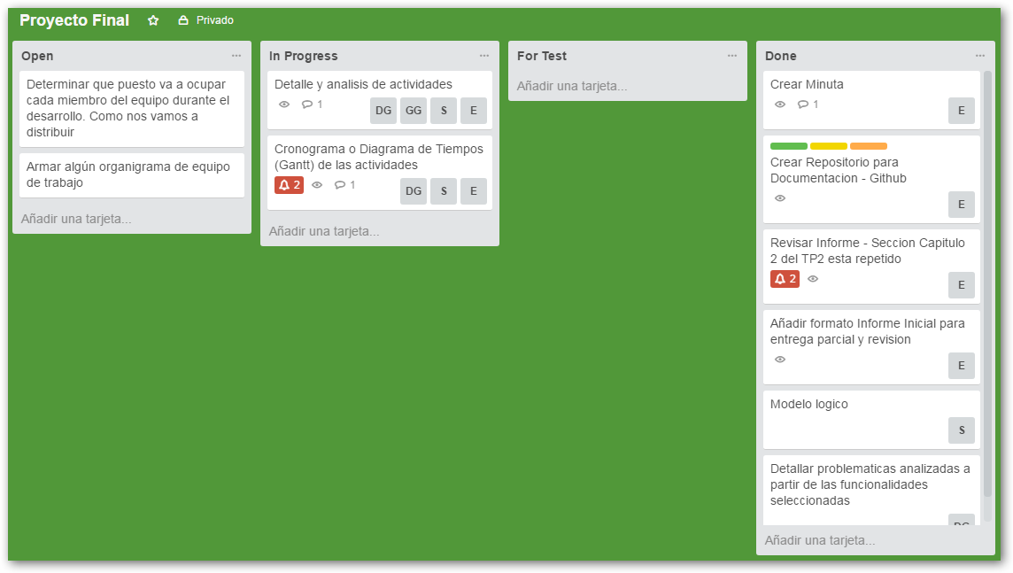

**Figura Nº 32**: “Dashboard principal de Trello – Issue Tracker”

**Fuente**: <https://trello.com/>

**Fecha**: 27/03/2017

Se puede observar que actualmente se están usando 3 de las 4 listas, dentro de las cuales estamos administrando los tickets con tareas que se han ido asignando a los integrantes del equipo.

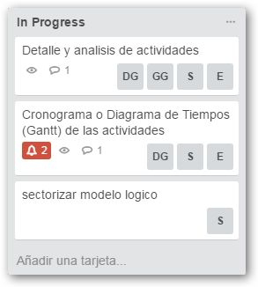

**Figura Nº 33**: “Columna con tareas y sus asignaciones - Trello”

**Fuente**: <https://trello.com/>

**Fecha**: 27/03/2017

La imagen anterior muestra 3 tickets o tareas, dentro de las cuales podemos ver los integrantes que están trabajando en ellas, comentarios, novedades y progreso de estas.

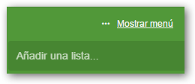

**Figura Nº 34**: “Posibilidad de adición de lista al dashboard - Trello”

**Fuente**: <https://trello.com/>

**Fecha**: 27/03/2017

El software ofrece la libertad de adecuar el dashboard a las necesidades del equipo, permitiendo añadir o eliminar listas, con diferentes cabeceras.

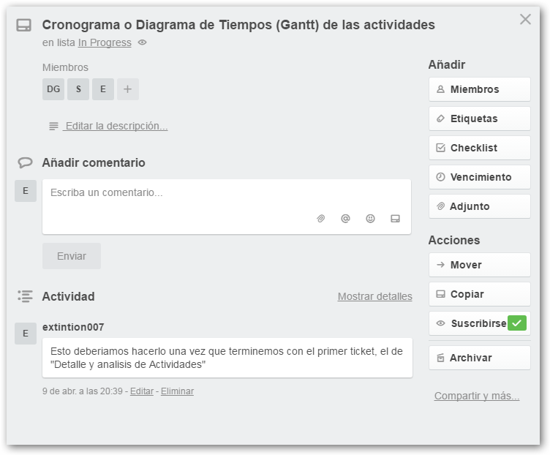

**Figura Nº 35**: “Detalles de una tarea - Trello”

**Fuente**: <https://trello.com/>

**Fecha**: 27/03/2017

La imagen anterior muestra el detalle que el software presenta al entrar a una tarea, viendo la posibilidad de ir registrando un historial de comentarios acerca de dicha tarea, ver los miembros que están trabajando en ella, entre otras funciones.

Como medios de comunicación informal se usará la herramienta whatsapp, dado que es una herramienta sumamente cómoda para todos los miembros del equipo y permite transferir archivos de distinto tipo de forma muy sencilla.

Como medios de comunicación formal se dispondrá de Skype, una herramienta de comunicación remota que será de gran utilidad para cuando los miembros no puedan reunirse y verse en persona, pero se deba compartir contenido desde una pantalla o discutir temas o tópicos muy grandes y se necesite la opinión de varios miembros del equipo.

Todos los martes se obtiene retroalimentación por parte de la cátedra. El objetivo del mismo es recibir críticas y opiniones, anotarlas para una posterior reunión y modificación de la planificación de ser necesario.

Todos los cambios deben subirse al repositorio en uso, actualizando diariamente para recibir modificaciones por parte del resto del equipo. Esto, implícitamente, hace que todo el equipo esté conozca, no solo de su trabajo, sino de lo que realizan los demás.

Además de la herramienta Skype, que se utilizará cuando se hagan reuniones remotas, el equipo acordó realizar reuniones semanales presenciales, 2 por semana, además de la reunión de los días martes con la cátedra, en la que se realizarán avances de los ítems faltantes, que se registrarán mediante minutas, registrándose al final de un día de reunión presencial para determinar el trabajo faltante que deberá completarse en la siguiente reunión. Para más información acerca de cómo se manejara la gestión de minutas, ir al siguiente apartado “Estructura de Gestión de Minutas”.

**Estructura de Gestión de Minutas**

Las minutas son detalles registrados por parte del equipo, provenientes de reuniones semanales o de la retroalimentación obtenida los días de cursado de Proyecto Final por parte de la Cátedra.

Las mismas llevan una estructura en forma de planilla (**ANEXO 1: Minutas**) en las cuales se registra el Líder de Proyecto, los participantes de la reunión en la cual se obtuvo la información pertinente, roles de los participantes, objetivo de determinada reunión y un conjunto de ítems que hacen referencia a las tareas que se deben cumplir.

Posteriormente, se pasa a delegar estas tareas entre los integrantes del equipo de trabajo. Se espera que  cada una de las actividades detalladas estén realizadas y completadas para el control del próximo registro de minuta.

Cada momento de registro de minuta se revisará que la anterior inmediata no contenga tareas sin realizar, se registrarán nuevas tareas de ser necesario, y se asignan, como ya se explicó. En caso de quedar tareas pendientes, serán asociadas al integrante del equipo que no cumplió con su parte para que las finalice.

Este proceso se repetirá durante todo el desarrollo del proyecto.

### Gestión de Configuración del Software: Método de gestión de versionado durante todo el Proyecto.

**Gestión de Configuración de Software**

La gestión de configuración es de vital importancia, y a largo plazo nos proporcionará una garantía de calidad para el producto en desarrollo. Esta gestión debe llevarse a cabo mediante controles aplicados tanto al código, como a la planificación, documentación y todo lo demás relacionado con el proyecto.

Debe mantenerse siempre una versión estable y actualizada a su última revisión disponible para que los integrantes del equipo puedan trabajar en ella. Esta versión solo podrá utilizarse para hacer una copia local, sin posibilidades de sobre escritura.

Se van a tener en cuenta determinados elementos en la gestión de configuración, detallados en dos categorías:

* Elementos de actualización y modificación periódica y frecuente:
  + Código (Tanto nativo como servidor web)
  + Imágenes, elementos relacionados (Assets)
  + Casos de Prueba , con sus respectivos resultados
* Elementos preestablecidos y fijos:
  + Minutas:
    - Obtenidas de reuniones del equipo (asentadas en una planilla con detalles de la misma. (**ANEXO 1: Minutas)**
    - Retroalimentación de clase (**ANEXO 1: Minutas**)
  + Entregables o Prototipos
  + Documentación guía proporcionada en la Cátedra
  + Manuales de Usuario
  + Requerimientos

**Herramientas a utilizar para llevar a cabo la Gestión de Configuración y Control de Versionado**

Se utilizará GitHub, como herramienta de gestión de configuración, que lleva también un seguimiento de control de versionado la cual utiliza como sistema de almacenado Git.  Se va a integrar con Trello, herramienta para el seguimiento de problemas encontrados en funcionamiento del sistema (Issue Tracker). Con esto podremos tener una clara visión de las funcionalidades o tareas faltantes para realizar, aquellas que están ya realizadas y las que están en progreso.

**Estructura/Método a seguir**

Se basará en GitHub donde se utilizarán 3 repositorios:

* Primer repositorio para código nativo y relacionado
* Segundo repositorio para código de Servidor Web
* Tercer repositorio para todo el histórico y versionado de documentación.

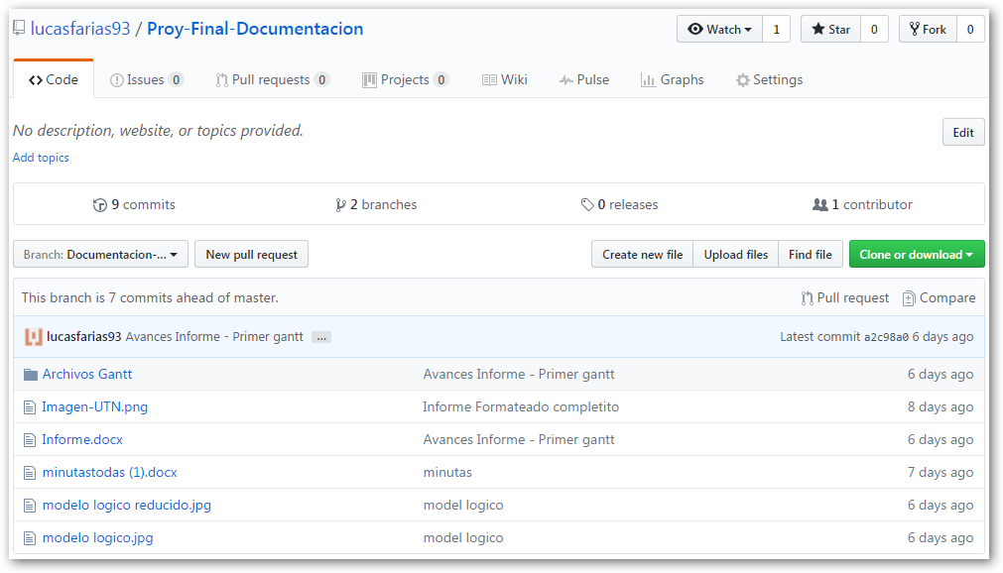

**Figura Nº 36**: “Detalle de un repositorio con sus archivos y ramas - Github”

**Fuente**: <https://github.com/>

**Fecha**: 27/03/2017

La anterior imagen muestra el repositorio que actualmente se está usando, siendo el que se utilizará para versionar la documentación del informe. En el momento en que se llegue a la etapa de Desarrollo e Implementación se crearán los otros dos repositorios que se han nombrado.

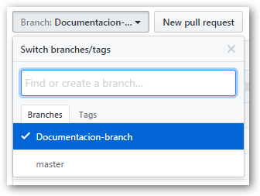

**Figura Nº 37**: “Vista de su rama master (principal) y un branch de repositorio - Github”

**Fuente**: <https://github.com/>

**Fecha**: 27/03/2017

Aquí podemos observar que ya se esta usando un repositorio maestro y un branch para una primera versión. A continuación se explicará el método con el que nos manejaremos para trabajar con estos repositorios.

De estos tres repositorios, se tendrá un repositorio maestro el cual, como se mencionó, no podrá verse afectado ya que solo tendrá permisos de descarga de un “clon” o copia, sin permisos de sobre escritura. Además cada repositorio contará mínimamente con un “branch” o rama, la cual si tendrá permisos de lectura/escritura por parte de los integrantes del equipo.

Se intentará definir el alcance de cada branch previamente, teniendo en cuenta cuáles serán las funcionalidades y el nivel de detalle y completitud de documentación que se espera. Una vez decidido entre los miembros del equipo que este requisito se cumple, se realizara un “merge” o fusión entre master y branch correspondientes, de forma que todos los cambios conseguidos en el branch se actualicen en el repositorio maestro, creando un nuevo branch para las siguientes funcionalidades y documentación planificada.

La elección del alcance definido por cada branch se decidirá en base a la etapa en la que se encuentre el proyecto, por ejemplo, en una primera etapa de requerimientos se definirá su alcance únicamente para documentación. En una etapa de Implementación su alcance estará mucho más enfocado en código de funcionalidades de server web y nativo.

Una vez que cada miembro del equipo considere que su tarea ha finalizado, podrá realizar un commit al branch para reflejar sus cambios. Pero esto únicamente será aprobado si alguien analiza y prueba lo que se ha realizado. En caso de referirse a documentación, se pedirá a otro miembro del equipo, o preferentemente 2, que revisen lo que se ha documentado, con el propósito de encontrar errores, inconsistencias, o proponer mejores ideas. Lo mismo se realizará cuando los cambios se relacionen con código de funcionalidades tanto nativas como de server.

Si un error es encontrado, esto se registrará en un comentario y volverá al autor de la documentación/código para que sea arreglado antes de poder realizar el commit.

Todos estos pasos se deben reflejar en Trello, donde la tarea de cada integrante del equipo se refleja por medio de tickets, con su título, descripción y el estado en el que se encuentra. También se cuenta con la posibilidad de añadir posibles estados en los que puede transitar el ticket, agregar nuevos tipos de tarea y permite un seguimiento en tiempo real del estado de los tickets. La personalización de los mismos hacer que se pueda ajustar a como el equipo desea llevar el seguimiento de las tareas.

Cada cambio realizado (o commit) debe ir acompañado de un comentario, conciso pero completo, con el objeto de que no hayan confusiones entre los diferentes integrantes del equipo con respecto a, por ejemplo, no saber que se ha cambiado o corregido. Esto se debe a que en los repositorios de GitHub cada commit se registra con una fecha, autor y comentario.

Así nos aseguramos que todos están trabajando en sus tareas previamente asignadas, cuando se han completado, quien las ha completado, quien ha introducido nuevos errores, etc.

## Capítulo 3: Factibilidad

## ANEXO 1: Minutas

**Estructura de la Minuta de Reunión a utilizar en todo el Proyecto**

**Minuta de reunión - Datos de la reunión**

**Fecha:**     /     /

**Lugar:** Domicilio particular**:**

**Objetivo/s:**

* **.**
* **.**
* **.**
* **.**
* **.**
* **.**
* **.**
* **.**

**Reunión convocada por:**

**Participantes**

|  |  |  |
| --- | --- | --- |
| *Nombre y Apellido* | *Cargo* | *Asiste* |
|  |  |  |
|  |  |  |
|  |  |  |

**Temas tratados**

* .
* .
* .
* .

**Compromisos asumidos**

|  |  |
| --- | --- |
| *Descripción* | *Responsable* |
|  |  |

**Temas pendientes**

* .
* .

**Próxima Reunión:**     /     /

## ANEXO 2: Marco Legal

* **Ley  17671: PODER EJECUTIVO NACIONAL (P.E.N.) (29-feb-1968). Identificacion registro y clasificacion potencial humano nacional**: Estará a cargo del registro nacional de las personas quien con carácter exclusivo expedirá los documentos nacionales de identidad. (Véase:<http://servicios.infoleg.gob.ar/infolegInternet/anexos/25000-29999/28130/norma.htm>)
* **Ley  26413: HONORABLE CONGRESO DE LA NACIÓN ARGENTINA (10-sep-2008). Registro del estado civil y capacidad de las personas, actos o hechos que den origen, alteren o modifiquen el estado civil y la capacidad de las personas**: Establécese que todos los actos o hechos que den origen, alteren o modifiquen el estado civil y la capacidad de las personas deberán inscribirse en los correspondientes registros de las provincias, de la nación y de la ciudad autónoma de Buenos Aires. Derógase el decreto ley 8204/63. (Véase:<http://servicios.infoleg.gob.ar/infolegInternet/anexos/145000-149999/145345/norma.htm>)

## ANEXO 3: Bibliografía

**A continuación se muestran los enlaces que se han utilizado, junto con una pequeña descripción del tipo de información se extrajo de los mismos.**

* **Portal digital del Gobierno de Buenos Aires** (<http://www.buenosaires.gob.ar/pedir-nuevo-turno?idPrestacion=1030>)
* **Portal digital del Gobierno de Neuquén – Actas de Nacimiento** (<http://www.ministerionqn.gob.ar/guia-de-tramites/acta-de-nacimiento/>)
* **Portal digital del Registro civil de Tucumán** (<http://www.regciviltucuman.gob.ar/nuevo/partidas.html>)
* **“PARTIDAS YA” - Software online para expedición de actas de matrimonio, nacimiento, defunción – Sitio no oficial (**<https://www.partidasonline.com/>)
* **Portal digital del Ministerio de Gobierno, Trabajo y justicia** (<http://gobierno.mendoza.gov.ar/>)
* **“PARTIDAS ONLINE” - Software online para expedición de actas de matrimonio, nacimiento, defunción – Sitio no oficial (**https://www.partidasonline.com/)
* **Información Legislativa – Ley 17671** (<http://servicios.infoleg.gob.ar/infolegInternet/anexos/25000-29999/28130/norma.htm>)
* **Información legislativa – Ley 26413 (**<http://servicios.infoleg.gob.ar/infolegInternet/anexos/145000-149999/145345/norma.htm>**)**
* **Ingreso de Correo electrónico del Gobierno de Mendoza** (<https://webmail.mendoza.gov.ar/src/login.php>)
* **Herramienta para el seguimiento de tareas y bugs del sistema, Trello** (<https://trello.com/>)
* **Herramienta para el control de versionado de código, documentación y archivos del sistema, Github (**<https://github.com/>)
* **Herramientas utilizadas para el maquetado de las interfaces gráficas (UI) tentativas que presentará el sistema:**
  + (<https://www.fluidui.com/>) usada para las interfaces del sitio web
  + (<https://www.draw.io/>) usada para las interfaces de la app móvil

## ANEXO 4: Modelos de Equipos de Trabajo

A continuación se presenta información adicional sobre ciertos modelos para la formación de equipos de trabajo, dentro de los cuales se eligieron 2 para implementar en nuestra organización, “Modelo Adaptativo” y “Modelo Libre”.

Se utilizó como base para la elección de los 2 modelos elegidos un documento que desarrolla el tema “Organización de equipos de trabajo de Investigación y Desarrollo”.

**Documento**

***ORGANIZACIÓN DE EQUIPOS DE TRABAJO***

***DE INVESTIGACION Y DESARROLLO***

*Alejandro Clausse*

*ISISTAN, Faculdad de Ciencias Exactas,*

*Universidad Nacional del Centro, 7000 Tandil, Argentina*

*Para entender la organización y el management de proyectos de investigación y desarrollo, se debe comprender previamente cuáles son los mecanismos por los cuales las personas coordinan esfuerzos cuando tienen un objetivo común. Aun basándose en principios comunes, la organización de grupos orientados a un proyecto puede tomar muchas formas. Por ejemplo, pueden trabajar con lazos estrechos o relativamente dispersos, pueden organizarse en una pirámide jerárquica o con esquemas más o menos horizontales, pueden asumir un conjunto estricto de reglas o regirse por orientaciones informales.*

*El accionar de los equipos de trabajo puede analizarse en tres niveles de descripción. El primero es el nivel directo, lo que se ve, el comportamiento en las oficinas o en una mesa de discusiones. Este nivel es lo que en general observa un visitante. En un segundo nivel están los mecanismos de operación que originan los comportamientos observables. Por ejemplo, un mecanismo de operación de algunos grupos es hacer un informe interno de cada tema al que se dedicó una cantidad considerable de tiempo y esfuerzo. Finalmente está el nivel de modelo organizacional, que comprende los valores y principios que dan forma a la operación del grupo de trabajo.*

***Estructuras de organización***

*En la teoría moderna de sistemas humanos se han reconocido cuatro modelos de organización grupal: jerárquico, adaptivo, libre y sincrónico.*

*En un modelo jerárquico el trabajo es dirigido por una autoridad que supervisa cada detalle. Se da por supuesto que alguien tiene que estar a cargo del grupo, y que las decisiones deben ser tomadas por la persona a cargo. Las reglas de operación están diseñadas para promover continuidad y estabilidad, que son mantenidas a través del control estricto para contrarrestar desviaciones de las directivas establecidas. La estructura de las organizaciones que adoptan este modelo son en general de tipo piramidal, con roles bien específicos para cada nivel. La información es controlada y canalizada cuidadosamente a través de las líneas jerárquicas, y las decisiones tomadas por los niveles superiores tienen el carácter de directivas para ser implementadas. Cuando estas organizaciones son exitosas, constituyen un lugar seguro y firme. Los valores que se promueven son la lealtad al grupo y a los intereses de la organización. En contraste, las actitudes críticas e independientes son tomadas como signo de deslealtad, y en general no son toleradas. Los ejemplos más puros del modelo jerárquico son la organización militar y la burocracia estatal. Las organizaciones jerárquicas presentan alta predictibilidad, lo cual las hace especialmente ventajosas para planificar, pero son pobres innovadoras.*

*El modelo libre es la antítesis del modelo jerárquico. Dentro de este marco los miembros pueden hacer esencialmente lo que quieren. Este modelo se apoya en la iniciativa independiente de los individuos. Está orientado a promover la innovación y el cambio a través de la creatividad. La libertad del individuo para crear y actuar independientemente es considera da un valor más importante que los intereses del grupo. Los ejemplos típicos de este modelo son los grupos universitarios. En general las organizaciones de tipo libre son excelentes para la producción innovadora, pero adolecen de impredictibilidad y de inestabilidad, por lo que suelen ser dependientes de una organización mayor que las cobija.*

*Otra manera de trabajar abiertamente es a través de un método adaptivo, que permite la coordinación de iniciativas individuales. El modelo adaptivo se basa en la colaboración abierta a través de la discusión y la negociación. Al igual que el modelo libre, es una organización abierta, en la que los roles y las responsabilidades se comparten flexiblemente. Los grupos que se organizan dentro del marco de referencia consensual suelen ser excelentes para resolver problemas complejos, ya que la información fluye fácilmente entre los miembros del grupo y se promueve la combinación de diferentes puntos de vista. No obstante, la operación de estos grupos corre el peligro de caer en estados de debate estériles, con la consiguiente pérdida de tiempo y esfuerzo. Ejemplos de este modelo son las comisiones directivas de clubes y las juntas vecinales.*

*A su vez existe otra forma de trabajo en la cual la coordinación no está basada primariamente en la comunicación sino en un espíritu común sobreentendido. Este espíritu puede darse por ejemplo a través de la convivencia armónica de muchos años, o por la huella de una fuerte personalidad que molde ó el grupo. En este modelo, llamado sincrónico, los miembros comparten un entendimiento común de la tarea que deben llevar a cabo. Esta forma de trabajo es análoga a la llamada "comunicación sin canales" en teoría de la comunicación, que se genera cuando el receptor tiene un modelo suficientemente completo del emisor; el receptor puede predecir un mensaje aún en el caso en que no existe ningún canal de conexión entre ambos. El modelo sincrónico en cierta manera puede considerarse como opuesto al modelo adaptivo, en el sentido de que no hay nada que discutir, todos los miembros están alineados por una cultura común. La base de la coordinación de este modelo está en el acuerdo tácito. Un ejemplo típico de este modelo son las comunidades monacales. Es evidente que este esquema de trabajo grupal no es apto para responder a requerimientos cambiantes, pero son sumamente eficientes para llevar a cabo procedimientos preestablecidos.*

*En la Tabla. 1 se muestra en forma esquemática las características principales de los modelos organizativos. Por supuesto, los grupos reales no están definidos absolutamente por estos modelos idealizados. En general cada grupo participa de alguna manera en las distintas facetas y comportamientos de cada modelo, pero en sí mismos ninguno garantiza el éxito de una organización. Habrá grupos que florezcan y otros que fallen dentro de cualquiera de estos marcos de referencia. Cada modelo tiene sus ventajas y desventajas particulares dentro de cada ambiente.*

***Formación de equipos de trabajo***

*Un trabajo de equipo exitoso comienza con la selección de la gente, para convertirla luego en un equipo de trabajo. Por "formación de un equipo de trabajo" se entienden aquellas actividades tendientes a convertir a un grupo en una unidad de trabajo capaz de funcionar a su nivel óptimo. Una formación adecuada del equipo ayuda a establecer una organización y cultura de trabajo apropiadas y acelera la acumulación de experiencia. Los equipos que fueron formados a través de un proceso apropiado superan en performance a los equipos que se forman simplemente poniendo a varias personas a trabajar en una misma tarea.*

*Las actividades de formación de un equipo pueden ser muy diversas, desde una reunión corta a una convención de una semana, de una charla informal dada por el nuevo manager al planeamiento formal y la asignación de responsabilidades de trabajo. A su vez, la construcción del equipo será más efectiva si se lleva a cabo en concordancia con la cultura del grupo. Por ejemplo, para equipos basados en una jerarquía tradicional es importante establecer líneas claras de autoridad, objetivos bien delimitados y una asignación de tareas bien definida. Los equipos con estructura jerárquica responden mejor a directivas simples y actividades formales. Por el contrario, los miembros de un equipo innovador necesitan orientaciones más que reglas, y se encontrará resistencia si la conformación del equipo es muy rígida o controlada. La estructuración del grupo debe ser informal, enfatizando la acción individual y la contribución al grupo. En general las actividades artísticas y recreacionales ajustan bien dentro de este modelo. Algunos ejemplos sencillos son la pintura de un mural en equipo, o una sesión "brainstorming" de aproximación a la solución de un problema.*

*En el caso de estructuras adaptivas, el factor crítico de éxito es la comunicación interpersonal. La forma adecuada de armar equipos consensuales es favoreciendo la participación en todos los aspectos. Por su lado, la estructura sincrónica se construye desarrollando un alto grado de compromiso e identificación con una cultura común. Es más importante el aprendizaje de una coordinación implícita que la comunicación fluida. Pueden proponerse ejercicios orientados a generar el espíritu sincrónico, como por ejemplo ordenar en grupo rápidamente y en silencio una habitación.*

*En la Tabla 2 se muestra en forma esquemática el enfoque, estilo y método apropiado para la formación de equipos orientados a cada modelo organizativo.*

***Management***

*La forma de management apropiada depende fuertemente del tipo de estructura organizativa del grupo. En un modelo jerárquico las cualidades del buen líder son decisión y comunicación de autoridad, las cuales no tienen mucho valor en un modelo libre, en el cual provocarían disenso y rebelión.*

*En general, los managers cuyo estilo de trabajo coincide con el del modelo organizacional, se ajustan confortablemente al grupo. Sin embargo, la relación óptima no es tan simple y directa. El trabajo del manager es proveer aquellas funciones en las que el modelo es débil, pero haciéndolo en un estilo familiar y confortable para el grupo. Por ejemplo, un estilo de management "laissez faire" no es el óptimo para equipos libre. El mejor manager para ese grupo es un líder "primus inter pares", que orienta los trabajos del grupo sin necesidad de dar órdenes. A su vez, una función importante del manager de grupos libre es la de "blindaje" que mantiene al equipo libre de burocracia e intrusiones destructivas.*

*En los grupos adaptivos el manager debe proveer una estructura que ayude a mantener al equipo focalizado y eficiente. Debe ser un buen moderador, con espíritu crítico, que transmita confianza internamente.*

*En el modelo jerárquico los mejores managers son los líderes fuertes que transmiten direcciones claras, pero que saben atemperar la disciplina con capacidad de escuchar a los subordinados. Más que indicar qué hay que hacer, el buen manager debe fijar objetivos y criterios. Debe transmitir entusiasmo por los objetivos establecidos.*

*Los grupos sincrónicos necesitan líderes visionarios con los cuales identificarse. El buen líder debe servir de puente que evite el aislamiento de los miembros. La función en este modelo es observar y estar atento a las necesidades del equipo, y realimentar al grupo a través de mensajes apropiados.*

***Equipos de desarrollo***

*Los proyectos de desarrollo tecnológico generalmente son una combinación de resolución de problemas complejos con la necesidad de aportes innovadores. Sin embargo, parte del trabajo de desarrollo es rutinario y planificable, como por ejemplo la implementación de software. Ninguno de los modelos organizacionales es ideal por sí solo para un grupo de desarrollo.*

*El modelo que más se acerca a la forma de trabajo de los proyectos de desarrollo es el modelo adaptivo. Las ventajas que propone el modelo adaptivo son el aprovechamiento completo de la información y la integración de las contribuciones de todos los miembros del equipo. Los individuos se ven incentivados a participar activamente en los proyectos al sentirlos como propios, ya que los procesos de resolución de problemas y de toma de decisiones se lleva a cabo por consenso.*

*Sin embargo el modelo adaptivo tiene sus desventajas para afrontar proyectos de desarrollo. Hay problemas de contaduría en las asignaciones por productividad individual. En el trabajo en conjunto el peligro es el atascamiento en debates infructuosos. A veces la tentación en que se cae para salir del atolladero es la votación. Y una regla de oro del desarrollo es: la decisión por mayoría como sistema lleva a resultados mediocres. La razón de esto es que la votación segrega a las minorías, que de esa manera pierden el incentivo de sentir como propio el proyecto. La participación individual disminuye, y la calidad de los resultados declina.*

*¿Cuál es la solución organizacional para encarar proyectos de desarrollo? La flexibilidad.*

*Se deben construir equipos basados en una cuidadosa combinación de los modelos clásicos. Un modelo compuesto de gran potencial para el desarrollo son los equipos de "estructura abierta", que combinan elementos del modelo adaptivo (comunicación abierta) con elementos del modelo jerárquico (control), con incursiones transitorias en el modelo libre. Esta estructura de trabajo ha sido usada con éxito en el desarrollo de software.*

*Los grupos de estructura abierta centran su operación en sesiones de resolución de problemas cara-a-cara en las cuales se establecen ciertos roles claves. Estos roles no necesariamente son fijos, sino que pueden ir rotando entre los miembros del equipo a medida que avanza el proyecto o de acuerdo al problema planteado.*

*El manager de una estructura abierta es el "primus inter pares" internamente, pero tiene completa responsabilidad externamente. A su vez debe ser el juez de última instancia, para proveer una válvula de escape a los debates improductivos. Existen dos roles importantes en los que debe tenerse cuidado: el moderador (que facilita la discusión en grupo) y el compilador (que registra las opiniones vertidas). Durante las sesiones estos dos roles no pueden ser parte de la discusión, para asegurar neutralidad. La memoria grupal puede llevarse a cabo de diferentes maneras: informes, posters, archivos computacionales, etc.*

***Equipos de investigación***

*Investigación es la producción de conocimiento. Desarrollo es la aplicación del conocimiento. La investigación suele diferenciarse en básica y aplicada, según el grado de relación con el desarrollo. La característica predominante de los proyectos de investigación es la incerteza en los resultados esperados. Las cualidades necesarias para un buen grupo de investigación son la creatividad y el método. Como ejemplos podemos mencionar el estudio de un fenómeno particular, la búsqueda de un material con propiedades especiales, la formulación de una teoría, entre otros.*

*En una primera aproximación, la estructura organizativa que mejor ajusta a la actividad de investigación es el modelo libre. La independencia de acción es un incentivo poderoso para la mente curiosa e innovadora. Si a su vez se agrega una dosis de reconocimiento de los logros obtenidos, y se proveen los recursos apropiados, se tiene la atmósfera adecuada para la generación de ideas.*

*Sin embargo, las condiciones mencionadas ayudan pero no son suficientes. La experiencia indica que durante el funcionamiento de estos grupos surgen numerosos inconvenientes. El primer peligro es la desconexión. Un equipo es algo más que una colección de individualidades que comparten espacios comunes. Un equipo es un grupo de individualidades en cooperación. Cuando se generan barreras internas y competencia destructiva entre los miembros del equipo de trabajo, la cooperación se deteriora, y la productividad disminuye. A su vez, otros problemas que pueden aparecer son la pérdida de objetivos y el uso ineficiente de recursos.*

*Las mejores soluciones organizativas se logran a través de modelos compuestos. Aunque parezca paradójico, en ciertos aspectos los investigadores reproducen el modelo sincrónico, en el sentido de generar una cultura particular, una metodología propia y una vocación común. Por ello un buen esquema de organización es una combinación de elementos del modelo libre (independencia) con elementos del modelo sincrónico (cultura), con incursiones transitorias en el modelo adaptivo. La forma natural de implementar este esquema es con un líder carismático que orienta los trabajos del grupo sin dar órdenes, sino a través de sugerencias de peso.*

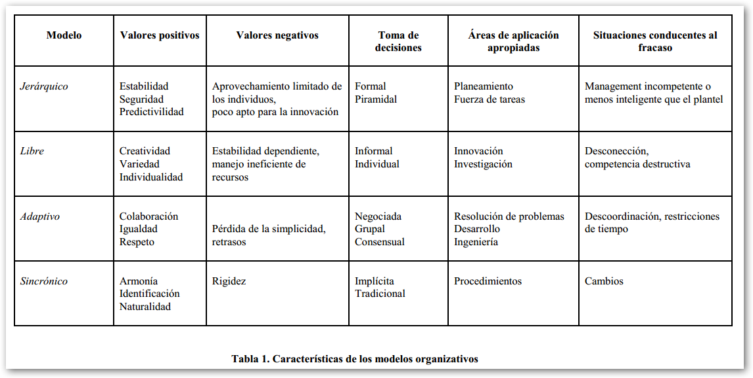

**Figura Nº 38**: “Tabla de Modelos de estructura de equipos de trabajo”

**Fuente**: [Anexo](https://github.com/) 4: Equipos de Trabajo

**Fecha**: 27/03/2017

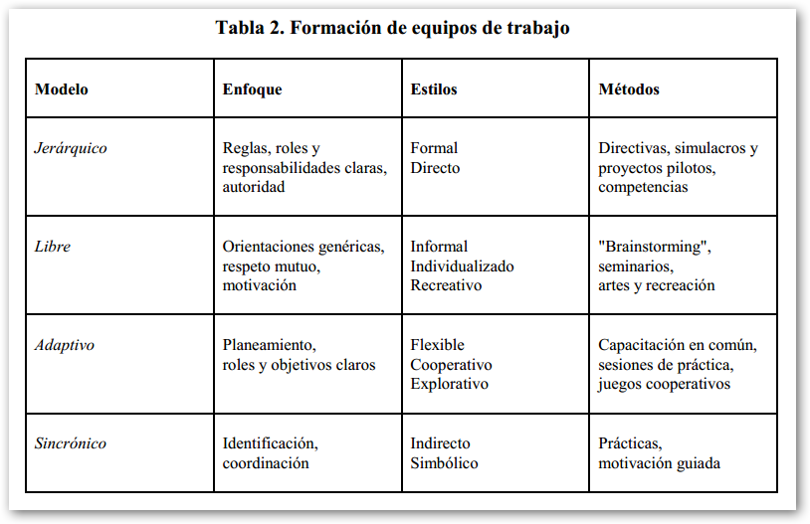

**Figura Nº 39**: “Tabla de formación de equipos de trabajo”

**Fuente**: [Anexo](https://github.com/) 4: Equipos de Trabajo

**Fecha**: 29/03/2017

## ANEXO 5: Diagramas de Tiempo

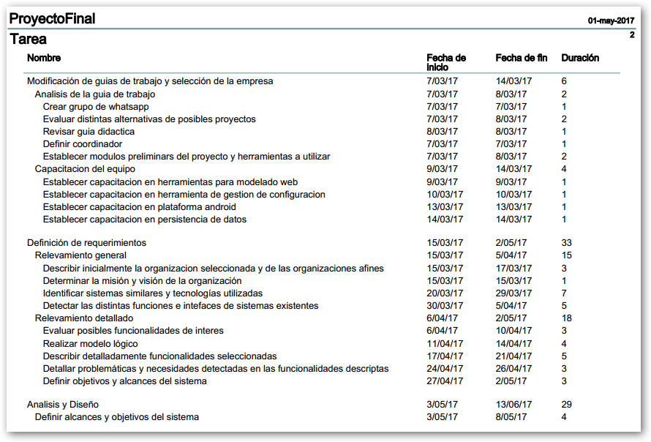

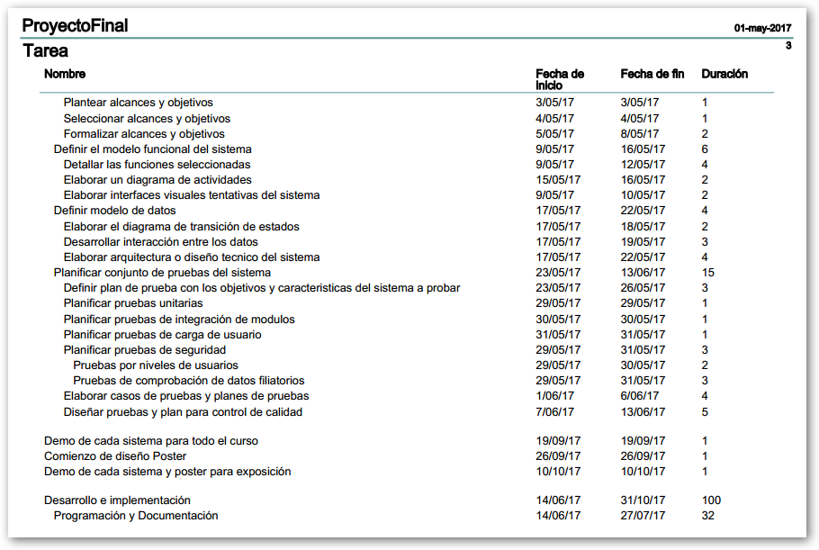

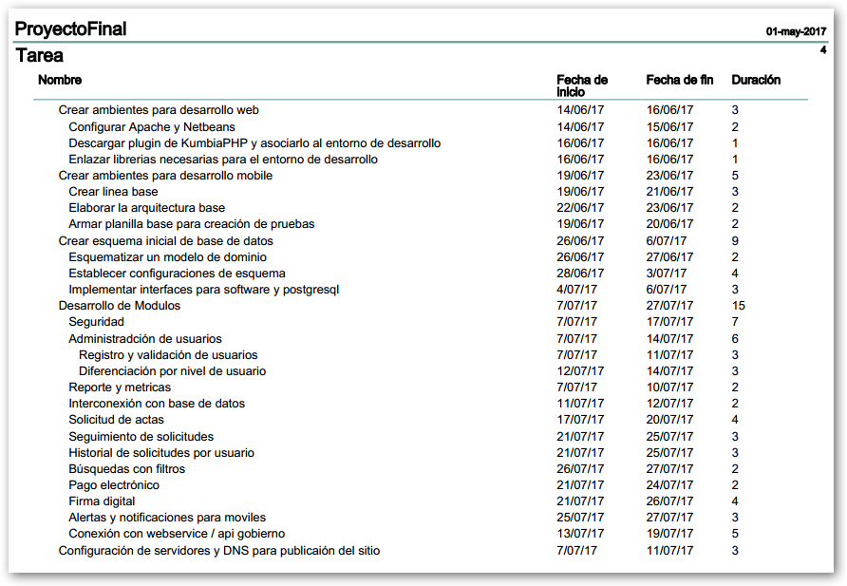

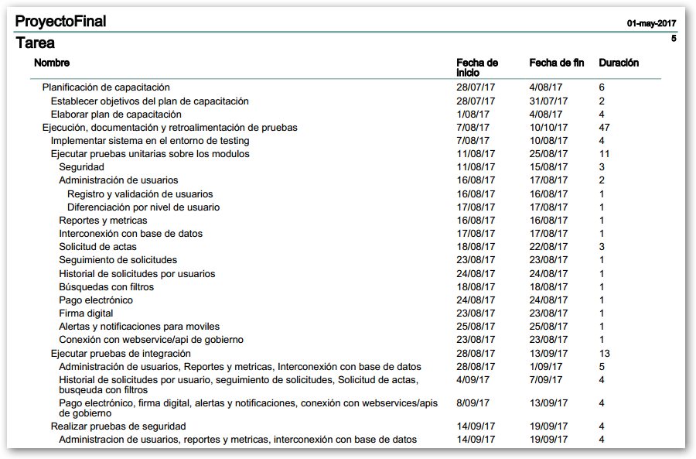

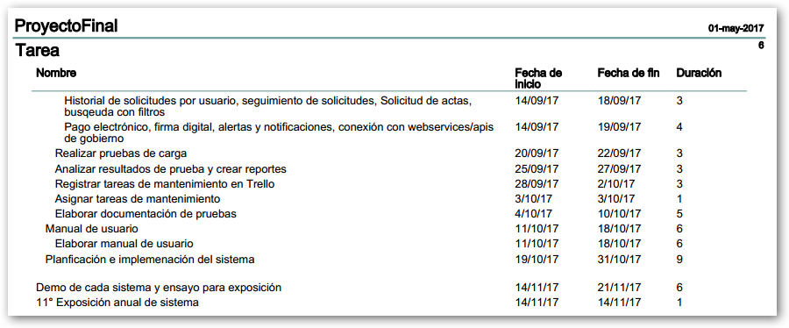

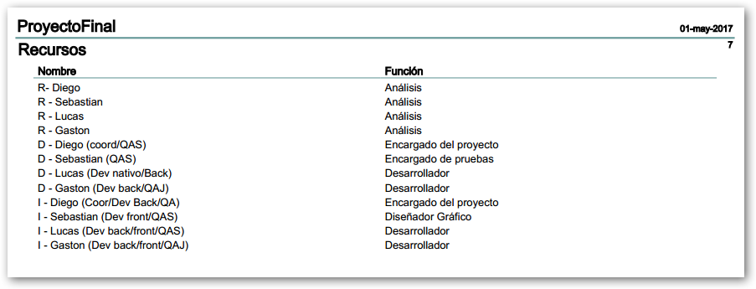

Diagrama de tiempos – Modificación y análisis de la guía de trabajo

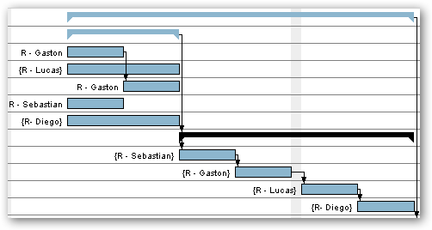

Diagrama de tiempos – Definición de requerimientos

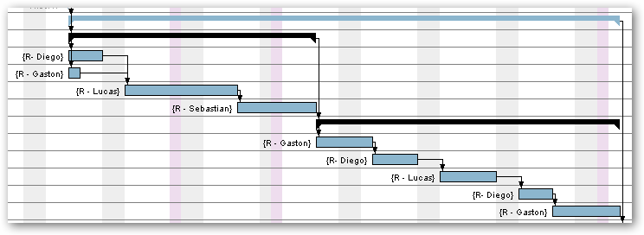

Diagrama de tiempos – Análisis y Diseño

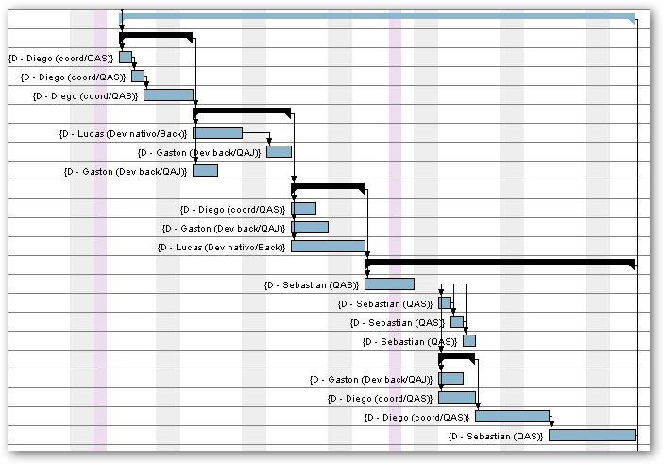

Diagrama de tiempos – Desarrollo e Implementación

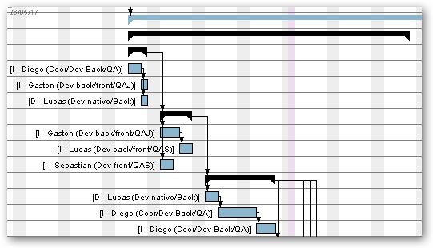

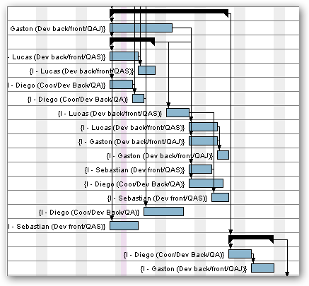

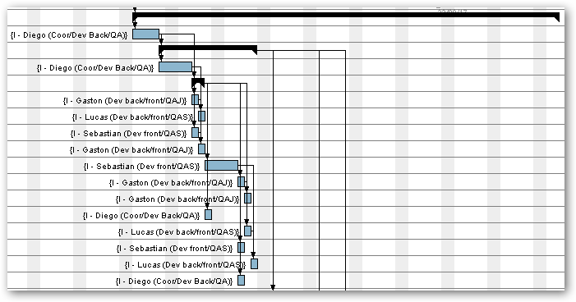

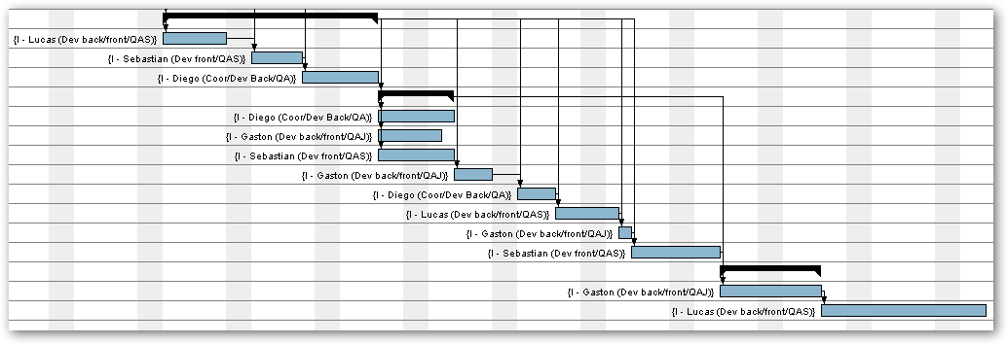

## ANEXO 6: Modelo de Casos de Uso

## C:\Users\LUCAS\Desktop\Proyecto Final\Proy-Final-Documentacion\Casos de Uso\Imagen CU.png

## ANEXO 7: Modelo Clases de Entidad

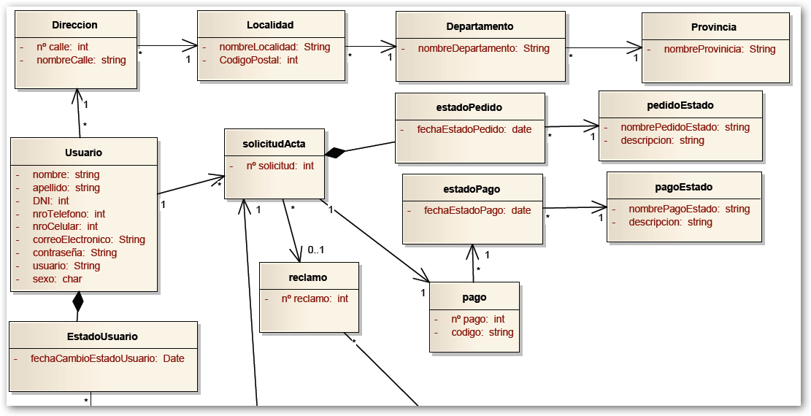 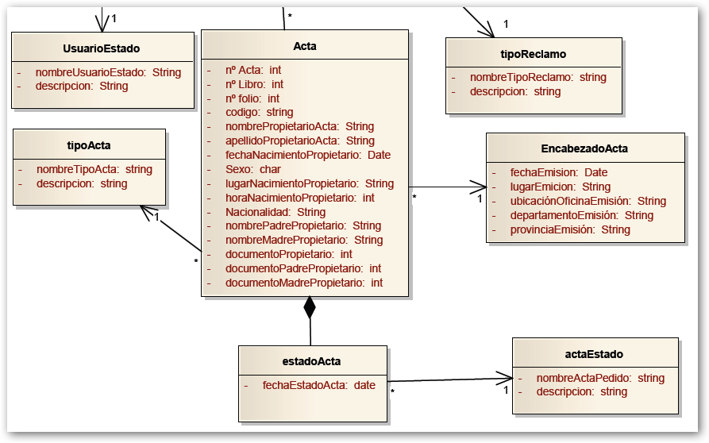

Necesita actualizacion

## ANEXO 8: Máquinas de Estado

## ANEXO 9: Pruebas

A continuación, se describirán los pasos para los casos de prueba definidos en el plan de pruebas, teniendo en cuenta los siguientes elementos a describir:

* Denominación del caso de prueba (Seguirá el formato definido en el apartado de Plan de Pruebas)
* Autor del caso de prueba
* Objetivo del caso de prueba
* Precondiciones del caso de prueba
* Pasos a seguir
* Resultados esperados de cada paso
* Casos de prueba relacionados
* Prioridad
* Duración estimada
* Tipo de ejecución
* Tipo de Prueba

**Test Suite definido para Pruebas Unitarias**

|  |  |  |
| --- | --- | --- |
| **GD-U-001: Registro – Campos nombre y apellido – Caracteres alfabéticos válidos** | | |
| **Autor:** | Lucas Farías | |
| **Objetivo:**  Verificar que el sistema no permita el registro de nuevos usuarios ingresando, en el campo de nombre y apellido del registro, datos distintos a los del tipo alfabéticos. | | |
| **Precondiciones:**  Usuario ubicado en la sección de “Registro del Usuario” | | |
| **#:** | **Pasos:** | **Resultado Esperado:** |
| 1 | Ir al campo nombre y escribir “Lucas” |  |
| 2 | Ir al campo apellido y clickear dentro | Ningún mensaje de error en rojo debe aparecer en el campo “Nombre” |
| 3 | Escribir “Farías” en el campo apellido |  |
| 4 | Ir al campo DNI y seleccionar tipo de DNI | Ningún mensaje de error en rojo debe aparecer en el campo “Apellido” |
| **Tipo de ejecución:** |  | |
| **Duración estimada:** |  | |
| **Prioridad:** | Alta | |
| **Test cases relacionados:** | **GD-I-023:** Registro de usuario – Registro exitoso | |
| **Requerimientos.** |
| **Tipo de Prueba:** | Unitaria | |

|  |  |  |
| --- | --- | --- |
| **GD-U-002: Registro – Campo e-mail – Formato válido (cadena e-mail permitida)** | | |
| **Autor:** | Lucas Farías | |
| **Objetivo:**  Verificar que el sistema no permita el registro de nuevos usuarios ingresando, en el campo de e-mail del registro, datos distintos del formato permitido para e-mail. | | |
| **Precondiciones:**  Usuario ubicado en la sección de “Registro del Usuario” | | |
| **#:** | **Pasos:** | **Resultado Esperado:** |
| 1 | Ir al campo e-mail y escribir “ejemplo@gmail.com” |  |
| 2 | Hacer click en validador de mail ubicado al lado del campo e-mail | El campo e-mail debe aparecer con un tick en verde |
| **Tipo de ejecución:** |  | |
| **Duración estimada:** |  | |
| **Prioridad:** | Alta | |
| **Test cases relacionados:** | **GD-I-023:** Registro de usuario – Registro exitoso | |
| **Requerimientos.** |  | |
| **Tipo de Prueba:** | Unitaria | |

|  |  |  |
| --- | --- | --- |
| **GD-U-005: Registro – Campo nro. teléfono con elección de celular – Formato válido de característica - Formato invalido de numero de celular** | | |
| **Autor:** | Lucas Farías | |
| **Objetivo:**  Verificar que el sistema no permita el registro de nuevos usuarios ingresando, en el campo de número de celular del registro, datos distintos a los del tipo numérico y formato de nro. de celular (característica seleccionada + 7 números). Ej: característica 0261 – 5 882 484 | | |
| **Precondiciones:**  Usuario ubicado en la sección de “Registro del Usuario” | | |
| **#:** | **Pasos:** | **Resultado Esperado:** |
| 1 | Ir al campo número de teléfono y seleccionar Celular/Móvil |  |
| 2 | Ir al campo que se habilita al lado e ingresar una característica válida |  |
| 3 | Ir al campo del número de celular y clickear para ingresar número nuevo | Ningún mensaje de error debe aparecer al ingresar la característica |
| 4 | Ingresar en el campo de número “6 880 SDD” |  |
|  | Clickear en botón “Siguiente” para pasar a las preguntas de datos filiatorios | Aparece un mensaje de error en el campo de número de celular en rojo indicando que el número ingresado es incorrecto o no representa un formato válido |
| **Tipo de ejecución:** |  | |
| **Duración estimada:** |  | |
| **Prioridad:** | Alta | |
| **Test cases relacionados:** | **GD-I-023:** Registro de usuario – Registro exitoso | |
| **Requerimientos.** |  | |
| **Tipo de Prueba:** | Unitaria | |

**Test Suite para Pruebas de Carga**

|  |  |  |
| --- | --- | --- |
| **GD-C-008: Tiempo de visualización de acta seleccionada < 5 segundos – 200 usuarios en el sistema al mismo tiempo** | | |
| **Autor:** | Lucas Farías | |
| **Objetivo:** | | |
| **Precondiciones:** | | |
| **#:** | **Pasos:** | **Resultado Esperado:** |
| 1 |  |  |
| 2 |  |  |
| 3 |  |  |
| 4 |  |  |
|  |  |  |
| **Tipo de ejecución:** |  | |
| **Duración estimada:** |  | |
| **Prioridad:** |  | |
| **Test cases relacionados:** |  | |
| **Requerimientos.** |  | |
| **Tipo de Prueba:** | Carga | |

**Test Suite para Pruebas de Integración de módulos**

|  |  |  |
| --- | --- | --- |
| **GD-I-023: Registro de usuario – Registro exitoso** | | |
| **Autor:** | Lucas Farías | |
| **Objetivo:**  Se verifica que el usuario pueda registrarse correctamente en el sistema con los datos que haya ingresado en el formulario de registro | | |
| **Precondiciones:**  Usuario ubicado en la pantalla de registro | | |
| **#:** | **Pasos:** | **Resultado Esperado:** |
| 1 | Ingresar los datos que siguen en los campos correspondientes al formulario principal del registro:   * **Nombre:** Lucas * **Apellido:** Farias * **Usuario:** extintion008 * **Contraseña:** Lucas423 * **Repetir contraseña:** Lucas 423 * **Email:** [lucas.farias@gmail.com](mailto:lucas.farias@gmail.com) * **Sexo:** M * **Documento Tipo:** DNI * **Numero Documento:** 36850606 * **Número Teléfono tipo:** Celular * **Numero Celular:** (0261) 6 882 484 * **Numero Teléfono tipo:** Fijo (Opcional) * **Número Fijo:** 4285013 |  |
| 2 | Seleccionar en el botón “**Siguiente**” para pasar a las preguntas de datos filiatorios | Ningún mensaje de error debe aparecer, validando todos los datos ingresados anteriormente |
| 3 | Introducir respuestas a las preguntas de datos filiatorios:   * **Preguntas de datos filiatorios:** cdad. De preguntas respuestas correctamente >=3 |  |
| 4 | Seleccionar en botón “**Registrarse**” al finalizar las preguntas | Se redirige al usuario a la página principal del log-in y mostrar un mensaje que debe revisar el email ingresado para validar su cuenta a través de un link enviado por el sistema |
| 5 | Ingresar al correo electrónico con el email ingresado en el formulario del registro y hacer click en el link enviado por el sistema | Se redirige nuevamente al usuario a la página principal del log-in y mostrar un mensaje mostrando que el usuario generado ha sido verificado y está listo para usarse |
| **Tipo de ejecución:** |  | |
| **Duración estimada:** |  | |
| **Prioridad:** |  | |
| **Test cases relacionados:** |  | |
| **Requerimientos.** |  | |
| **Tipo de Prueba:** | Integración | |

|  |  |  |
| --- | --- | --- |
| **GD-I-024: Registro de usuario – Registro fallido con usuario existente** | | |
| **Autor:** | Lucas Farías | |
| **Objetivo:**  Se verifica que el usuario no pueda registrarse utilizando un usuario que ya está asociado a otro usuario existente | | |
| **Precondiciones:**  Usuario ubicado en la pantalla de registro. Usuario creado con usuario=”tekla_93” | | |
| **#:** | **Pasos:** | **Resultado Esperado:** |
| 1 | Ir al campo nombre y escribir el nombre “Gastón” |  |
| 2 | Ir al campo apellido y clickear para escribir apellido | Ningún mensaje de error debe aparecer relacionado al nombre ingresado |
| 3 | Escribir el apellido “Grippi” en el campo apellido |  |
| 4 | Ir al campo usuario y hacer click para ingresar el usuario | Ningún mensaje de error debe aparecer relacionado al apellido ingresado |
| 5 | Escribir el usuario “tekla_93” en el campo usuario |  |
| 6 | Ir al campo contraseña y hacer click para ingresar contraseña | Muestra un mensaje de error en rojo en el campo de usuario indicando que el usuario ingresado ya existe. |
| **Tipo de ejecución:** |  | |
| **Duración estimada:** |  | |
| **Prioridad:** |  | |
| **Test cases relacionados:** |  | |
| **Requerimientos.** |  | |
| **Tipo de Prueba:** | Integración | |

**Test Suite para Pruebas de Seguridad**

|  |  |  |
| --- | --- | --- |
| **GD-S-016: Rechazar inicio de sesión – Usuario incorrecto** | | |
| **Autor:** | Lucas Farías | |
| **Objetivo:**  Se verifica que el sistema rechace el inicio de sesión de un usuario al introducir un nombre de usuario incorrecto | | |
| **Precondiciones:**  Usuario registrado con usuario=”tekla_93” y contraseña=”Lucas334” | | |
| **#:** | **Pasos:** | **Resultado Esperado:** |
| 1 | Ir al campo usuario y escribir el usuario “tekla_45” |  |
| 2 | Ir al campo contraseña y escribir la contraseña “Lucas334” |  |
| 3 | Seleccionar el botón “Iniciar Sesión” | Se debe permanecer en esa pantalla de inicio y mostrar un mensaje de error indicando que el usuario ingresado es incorrecto |
| **Tipo de ejecución:** |  | |
| **Duración estimada:** |  | |
| **Prioridad:** |  | |
| **Test cases relacionados:** |  | |
| **Requerimientos.** |  | |
| **Tipo de Prueba:** | Integración | |

|  |  |  |
| --- | --- | --- |
| **GD-S-018: Rechazar inicio de sesión – Contraseña incorrecta** | | |
| **Autor:** | Lucas Farías | |
| **Objetivo:**  Se verifica que el sistema rechace el inicio de sesión de un usuario con una contraseña ingresada incorrecta | | |
| **Precondiciones:**  Usuario registrado con usuario=”tekla_93” y contraseña=”Lucas334” | | |
| **#:** | **Pasos:** | **Resultado Esperado:** |
| 1 | Ir al campo usuario y escribir el usuario “tekla_93” |  |
| 2 | Ir al campo contraseña y escribir la contraseña “Gaston36” |  |
| 3 | Seleccionar el botón “Iniciar Sesión” | Se debe permanecer en esa pantalla de inicio y mostrar un mensaje de error indicando que la contraseña ingresada es incorrecta |
| **Tipo de ejecución:** |  | |
| **Duración estimada:** |  | |
| **Prioridad:** |  | |
| **Test cases relacionados:** |  | |
| **Requerimientos.** |  | |
| **Tipo de Prueba:** | Integración | |

**ANEXO 10: Interfaz Gráfica Aplicación Móvil**